**BỘ GIÁO DỤC VÀ ĐÀO TẠO**

**TRƯỜNG ĐẠI HỌC SƯ PHẠM KỸ THUẬT TPHCM**

**KHOA CÔNG NGHỆ THÔNG TIN**



**BÁO CÁO**

**môn: hệ quản trị cơ sở dữ liệu**

***Đề tài:***

**XÂY DỰNG CHƯƠNG TRÌNH QUẢN LÝ WEBSITE BÁN SÁCH**

***Giảng viên hướng dẫn:*** TS. Nguyễn Thành Sơn

***Sinh viên thực hiện: MSSV:***

Đỗ Viết Hải17133017

Vũ Ngọc Khang 17133033

Nguyễn Phước Sang 17133055

Nguyễn Tài Kha 18110301

***Nhóm:*** 10

**TP.Hồ Chí Minh, 12/2020**

**NHẬN XÉT CỦA GIÁO VIÊN HƯỚNG DẪN**

**MỤC LỤC**

Hình ảnh và Bảng 3

LỜI CAM KẾT 6

Chương 1 7

GIỚI THIỆU CHUNG 7

1. Lý do chọn đề tài 7

2. Mô tả dữ liệu phần mềm 7

3. Quy trình xử lý 8

Chương 2 10

PHÂN TÍCH VÀ THIẾT KẾ 10

1. Thành phần dữ liệu 10

1.1. ERD 10

1.2. Diagram 11

1.3. Lược đồ quan hệ 12

1.4. Mô tả thuộc tính và kiểu dữ liệu 13

2. Thành phần chức năng 16

2.1. Chức năng đăng nhập & đăng ký 16

2.2. Chức năng Admin 21

2.3. Chức năng xem thông tin của Khách hàng 40

2.4. Chức năng Mua hàng 43

Chương 3 54

CÀI ĐẶT 54

1. Môi trường cài đặt và công nghệ sử dụng 54

1.1. Môi trường cài đặt 54

1.2. Công nghệ sử dụng 54

2.Tạo cơ sở dữ liệu và ràng buộc 55

3. Cài đặt chức năng 57

3.1. Stored Procedure 57

3.2. Function 65

3.3. Trigger 72

4. Kết nối CSDL và thực thi các thủ tục, hàm 75

5. Cài đặt Công nhệ Bunifu Framwork trên Visual studio 2019 79

HƯỚNG DẪN CÀI ĐẶT CHƯƠNG TRÌNH 81

HƯỚNG DẪN SỬ DỤNG CHƯƠNG TRÌNH 85

Chương 4 86

KẾT LUẬN 86

1. Đóng góp của đề tài 86

2. Hạn chế 86

3. Hướng phát triển 86

TÀI LIỆU THAM KHẢO 87

# Hình ảnh và Bảng

Hình 1 10

Hình 2 11

Hình 3 16

Hình 4 18

Hình 5 21

Hình 6 22

Hình 7 23

Hình 8 24

Hình 9 25

Hình 10 27

Hình 11 28

Hình 12 29

Hình 13 31

Hình 14 32

Hình 15 34

Hình 16 37

Hình 17 40

Hình 18 40

Hình 19 43

Hình 20 44

Hình 21 47

Hình 22 49

Hình 23 51

Hình 24 52

Hình 25 75

Hình 26 76

Hình 27 77

Hình 28 77

Hình 29 78

Hình 30 79

Hình 31 79

Hình 32 80

Hình 33 80

Bảng 1 13

Bảng 2 13

Bảng 3 13

Bảng 4 14

Bảng 5 14

Bảng 6 14

Bảng 7 15

Bảng 8 15

Bảng 9 15

LỜI CAM KẾT

Chúng em xin cam đoan đồ án “Xây dựng chương trình quản lý website bán sách” là thành quả của quá trình học tập, tìm hiểu dưới sự hướng dẫn của TS. Nguyễn Thành Sơn. Mọi sự tham khảo khác đều có trích dẫn nguồn.

**Sinh viên thực hiện:**

Đỗ Viết Hải

Vũ Ngọc Khang

Nguyễn Phước Sang

Nguyễn Tài Kha

Chương 1

GIỚI THIỆU CHUNG

1. Lý do chọn đề tài

Như chúng ta cũng đã thấy trong thị trường hiện nay thì việc cạnh tranh về kinh doanh ngày càng cạnh tranh quyết liệt và hầu hết hiện nay những nhà kinh doanh cửa hàng đều rất chú tâm đến việc thỏa mãn được nhu cầu của khách hàng một cách tốt nhất.

Nhiều nhà sách được mở ra thị trường để kiếm lợi nhuận. Rất nhiều nhà sách đua nhau phát triển liên tục và nhanh chóng theo sự phát triển của xã hội về qui mô và chất lượng sản phầm.

Do đó, với sự phát triển của các ứng dụng mua hàng trực tuyến, mọi người có thể mua được sách mọi lúc mọi nơi, tiện lợi nhanh chóng mà không cần phải đến tận nhà sách để mua.

Vì những yêu cầu ấy chúng em áp dụng công nghệ thông tin để xây dựng một chương trình quản lý bán sách.

2. Mô tả dữ liệu phần mềm

Để tiếp cận với việc mô phỏng tính năng mua/bán sách, chương trình này tạo ra một số thông tin về các sản phẩm để mô phỏng các tính năng. Phần mềm gồm các phần chính sau:

* Quản lý Khách Hàng đăng nhập hệ thống (KhachHang): Lưu thông tin đăng nhập vào hệ thống của actor khi người dùng tạo tài khoản trên chương trình bao gồm: Email và Pass.
* Quản lý thông tin khách hàng (KhachHang): Lưu thông tin khách hàng khi khách hàng đăng ký và chỉnh sửa trên hệ thống bao gồm: TenKH, DiaChi, NgaySinh, SDT, GioiTinh.
* Quản lý Sách (Sach): Bao gồm các thông tin về sách: MaSach, TenSach, MaTacGia, GiaBan, GiaBan, MoTa, NgayCapNhap, SoLuong, MaNXB, MaNCC, MaChuDe, Anh
* Quản lý Nhà cung cấp (NCC): Bao gồm thông tin chi tiết về các nhà cung cấp: MaNCC, TenNCC, DiaChi, SDT_NCC, Email, Website.
* Quản lý Nhà xuất bản (NXB): Bao gồm thông tin chi tiết về các nhà xuất bản: MaNXB, TenNXB, TruSoChinh, QuocGia, Website.
* Quản lý Tác giả (TacGia): Bao gồm thông tin chi tiết về các tác giả: MaTacGia, TenTacGia, NgaySinh, QueQuan, CongViec, QuocTich.
* Quản lý Chủ đề sách (ChuDe): Bao gồm thông tin về chủ đề các sách: MaChuDe, TenChuDe
* Quản lý chức năng Mua bán: Lưu lại thông tin về giỏ hàng và hoạt động mua sản phẩm của khách hàng bao gồm:
* Quản lý giỏ hàng(GioHang): Lưu lại sản phẩm mà người dùng chọn mua: MaKH, MaSach, SoLuong, TongTien, TenTacGia.
* Quản lý đơn hàng và Chi tiết đơn hàng (DonHang, ChiTietDH): Tạo ra đơn hàng sau khi người dùng thanh toán ở bước giỏ hàng: MaDH, MaKH, MaSach, SoLuong, DonGia, TinhTrangDH, PhiGiaoDich, NgayDat, NgayGiao.

3. Quy trình xử lý

Để sử dụng các chức năng của chương trình, yêu cầu người dùng cần đăng nhập vào hệ thống. Admin có quyền thiết lập quyền đăng nhập cho người dùng. Việc đăng nhập thực hiện thông qua bảng Admin và bảng Customer. Nếu người dùng là quản trị viên khi đăng nhập thì hệ thống sẽ kiểm tra Quyen trong bảng KhachHang ứng với Email và Password đã đăng nhập vào, nếu đúng sẽ đưa người dùng đến trang quản lý cửa hàng

Khi người dùng đăng nhập vào hệ thống, chương trình sẽ đưa người dùng tới giao diện mua hàng để chọn sản phẩm cần mua và xem chi tiết sản phẩm (Store), người dùng còn có thể chỉnh sửa thông tin cá nhân (Profile).

Khi người dùng đưa sản phẩm vào giỏ hàng, chức năng “Giỏ Hàng” sẽ đưa người dùng tới giỏ hàng của người dùng. Tại giao diện này, người dùng có thể thay đổi số lượng sản phẩm mình chọn hoặc xóa sản phẩm (GioHang).

Chức năng “Thanh Toán” của chương trình sẽ tạo ra hóa đơn cho người dùng, hóa đơn này sẽ chờ sự xác nhận từ Admin.

Khi người dùng đăng ký tài khoản thì thông tin tài khoản sẽ được add vào bảng KhachHang với quyền mặc định là Customer.

Ngoài ra, người dùng còn có thể đổi mật khẩu thông qua chức năng “Đổi mật khẩu” khi xem thông tin cá nhân.

Người dùng có thể tìm kiếm sản phẩm bằng tên sản phẩm hoặc Tác giả thông qua bảng Sach

Admin có thể chỉnh sửa thông tin sản phẩm thông qua bảng chức năng quản lý sản phẩm.

Chương 2

PHÂN TÍCH VÀ THIẾT KẾ

1. Thành phần dữ liệu

1.1. ERD

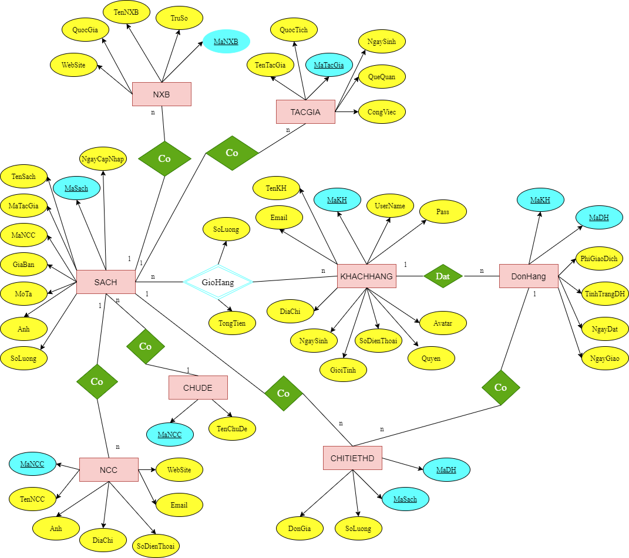

Hình 1: Mô hình ERD

1.2. Diagram

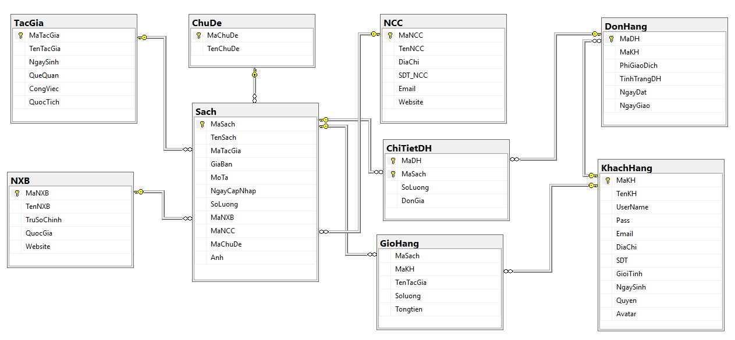

Hình 2: Diagram

1.3. Lược đồ quan hệ

* **Sach**(MaSach, TenSach, MaTacGia, GiaBan, MoTa, NgayCapNhap, SoLuong, MaNXB, MaNCC, MaChuDe, Anh)
* **KhachHang** (MaKH, TenKH, UserName, Pass, Email, DiaChi, SDT, GioiTinh, NgaySinh, Quyen, Avatar)
* **NCC**(MaNCC, TenNCC, SDT_NCC, DiaChi, Email, Website)
* **NXB**(MaNXB, TenNXB, TruSoChinh, QuocGia, Website)
* **ChuDe**(MaChuDe, TenChuDe)
* **TacGia** (MaTacGia, TenTacGia, NgaySinh, QueQuan, CongViec, QuocTich)
* **GioHang**(MaSach, MaKH, TenTacGia, SoLuong, TongTien)
* **DonHang**(MaDH,MaKH, PhiGiaoDich, TinhTrangDH, NgayDat, NgayGiao)
* **ChiTietDH**(MaDH, MaSach, SoLuong, DonGia)

1.4. Mô tả thuộc tính và kiểu dữ liệu

* **Bảng KhachHang**

|  |  |  |  |  |
| --- | --- | --- | --- | --- |
| STT | Tên thuộc tính | Kiểu dữ liệu | Ý nghĩa | Ràng buộc |
| 1 | MaKH | Int Identity(1,1) | Mã khách hàng | Khóa chính |
| 2 | TenKH | Nvarchar(50) | Tên khách hàng |  |
| 3 | UserName | Nvarchar(50) | Tên tài khoản |  |
| 4 | Pass | Nvarchar(50) | Mật khẩu |  |
| 5 | Email | Nvarchar(100) | Email |  |
| 6 | DiaChi | Nvarchar(MAX) | Địa chỉ khách hàng |  |
| 7 | SDT | varchar(50) | Số điện thoại |  |
| 8 | GioiTinh | Nvarchar(20) | Giới tính |  |
| 9 | NgaySinh | Datetime | Ngày sinh |  |
| 10 | Quyen | Int | Quyền |  |
| 11 | Avatar | image | Ảnh đại diện |  |

Bảng 1 : Khách Hàng

* **Bảng ChuDe**

|  |  |  |  |  |
| --- | --- | --- | --- | --- |
| STT | Tên thuộc tính | Kiểu dữ liệu | Ý nghĩa | Ràng buộc |
| 1 | MaChuDe | Int Identity(1,1) | Mã chủ đề | Khóa chính |
| 2 | TenChuDe | Nvarchar(50) | Tên chủ đề |  |

Bảng 2 : Chủ đề

* **Bảng Sach**

|  |  |  |  |  |
| --- | --- | --- | --- | --- |
| STT | Tên thuộc tính | Kiểu dữ liệu | Ý nghĩa | Ràng buộc |
| 1 | MaSach | Int Identity(1,1) | Mã sản phẩm | Khóa chính |
| 2 | TenSach | Nvarchar(50) | Tên sách |  |
| 3 | MaTacGia | int | Mã tác giả | Khóa ngoại |
| 4 | GiaBan | Decimal(18,0) | Giá bán |  |
| 5 | MoTa | Nvarchar(MAX) | Mô tả |  |
| 6 | NgayCapNhap | datetime | Ngày cập nhật |  |
| 7 | SoLuong | Int | Số lượng |  |
| 8 | MaNXB | Int | Mã nhà xuất bản | Khóa ngoại |
| 9 | MaNCC | int | Mã nhà cung cấp | Khóa ngoại |
| 10 | MaChuDe | int | Mã chủ đề | Khóa ngoại |
| 11 | Anh | image | Ảnh sách |  |

Bảng 3 : Sách

* **Bảng NhaCungCap**

|  |  |  |  |  |
| --- | --- | --- | --- | --- |
| STT | Tên thuộc tính | Kiểu dữ liệu | Ý nghĩa | Ràng buộc |
| 1 | MaNCC | Int Identity(1,1) | Mã nhà cung cấp | Khóa chính |
| 2 | TenNCC | Nvarchar(50) | Tên nhà cung cấp |  |
| 3 | DiaChi | Nvarchar(MAX) | Địa chỉ |  |
| 4 | SDT_NCC | Nvarchar(50) | Số điện thoại |  |
| 5 | Email | Nvarchar(50) | Email |  |
| 6 | Website | Nvarchar(MAX) | Website |  |

Bảng 4: Nhà cung cấp

* **Bảng NXB**

|  |  |  |  |  |
| --- | --- | --- | --- | --- |
| STT | Tên thuộc tính | Kiểu dữ liệu | Ý nghĩa | Ràng buộc |
| 1 | MaNXB | Int Identity(1,1) | Mã nhà xuất bản | Khóa chính |
| 2 | TenNXB | Nvarchar(50) | Tên nhà xuất bản |  |
| 3 | TruSoChinh | Nvarchar(MAX) | Trụ sở chính |  |
| 4 | QuocGia | Nvarchar(50) | Quốc gia |  |
| 5 | Website | Nvarchar(MAX) | Website |  |

Bảng 5 : Nhà xuất bản

* **Bảng TacGia**

|  |  |  |  |  |
| --- | --- | --- | --- | --- |
| STT | Tên thuộc tính | Kiểu dữ liệu | Ý nghĩa | Ràng buộc |
| 1 | MaTacGia | Int Identity(1,1) | Mã tác giả | Khóa chính |
| 2 | TenTacGia | Nvarchar(50) | Tên tác giả |  |
| 3 | NgaySinh | datetime | Ngày sinh |  |
| 4 | QueQuan | Nvarchar(MAX) | Quê quán |  |
| 5 | CongViec | Nvarchar(50) | Công việc |  |
| 6 | QuocTich | Nvarchar(50) | Quốc tịch |  |

Bảng 6: Tác giả

* **Bảng GioHang**

|  |  |  |  |  |
| --- | --- | --- | --- | --- |
| STT | Tên thuộc tính | Kiểu dữ liệu | Ý nghĩa | Ràng buộc |
| 1 | MaSach | Int | Mã sách | Khóa ngoại |
| 2 | MaKH | Int | Mã khách hàng | Khóa ngoại |
| 3 | TenTacGia | Nvarchar(50) | Tên tác giả |  |
| 4 | SoLuong | int | Số lượng |  |
| 5 | TongTien | Decimal(18,0) | Tổng tiền |  |

Bảng 7: Giỏ hàng

* **Bảng DonHang**

|  |  |  |  |  |
| --- | --- | --- | --- | --- |
| STT | Tên thuộc tính | Kiểu dữ liệu | Ý nghĩa | Ràng buộc |
| 1 | MaDH | Int Identity(1,1) | Mã đơn hàng | Khóa chính |
| 2 | MaKH | Int | Mã khách hàng |  |
| 3 | PhiGiaoDich | Int | Phí giao dịch |  |
| 4 | TinhTrangDH | Int | Tình trạng đơn hàng |  |
| 5 | NgayDat | Datetime | Ngày đặt |  |
| 6 | NgayGiao | datetime | Ngày giao |  |

Bảng 8: Đơn hàng

* **Bảng ChiTietDH**

|  |  |  |  |  |
| --- | --- | --- | --- | --- |
| STT | Tên thuộc tính | Kiểu dữ liệu | Ý nghĩa | Ràng buộc |
| 1 | MaDH | Int | Mã đơn hàng | Khóa chính |
| 2 | MaSach | int | Mã Sách |
| 3 | SoLuong | Int | Số lượng |  |
| 4 | DonGia | Decimal(18,0) | Đơn giá |  |

Bảng 9: Chi tiết đơn hàng

2. Thành phần chức năng

2.1. Chức năng đăng nhập & đăng ký

2.1.1. Đăng nhập

**Giao diện**

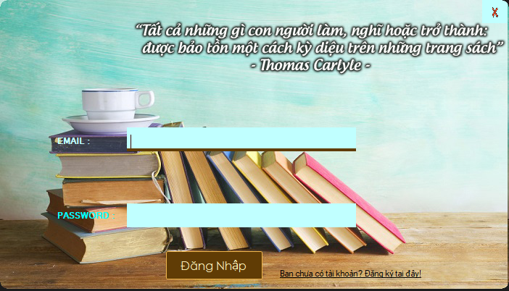

Hình 3: Giao diện đăng nhập

**Thuật toán**

* Tại màn hình hiển thị đưa biểu mẫu đăng nhập cho người dùng.
* Khách hàng nhập dữ liệu vào form.
* Sau khi nhập xong, ấn vào button Đăng nhập để tiến hành đăng nhập.
* Hệ thống nhận dữ liệu từ người dùng.
* Mở cơ sở dữ liệu lấy danh sách KhachHang trong database.

Trước tiên hệ thống sẽ kiểm tra xem email hay mật khẩu có trùng với Email và Password trong database không. Nếu không trùng sẽ hiện thông báo “Sai Email hoặc Mật khẩu”. Nếu trùng hệ thống sẽ tiến hành việc đăng nhập, lưu lại dữ liệu tài khoản.

Sau đó hệ thống kiểm tra Nếu là Admin sẽ đưa người dùng tới Form Admin, nếu là Khách hàng sẽ đưa người dùng tới Trang Mua Hàng.

**Hàm kiểm tra đăng nhập**

create function Logins(@email nvarchar(50),@password nvarchar(50))

returns int

as

begin

declare @a int

if @password=(select Pass from KhachHang where Email=@email)

set @a=1;

else

set @a=0;

return @a;

end;

**Gọi thực Thi C#**

if (DB.Logins(txtEmail.Text, txtMatKhau.Text) == 1)

{

MessageBox.Show("Đăng nhập thành công!", "Thông báo!");

this.Hide();

if (DB.GetQuyen(txtEmail.Text) == 0)

{

UserControls.Profile.email = txtEmail.Text;

frmChitietsanpham.email = txtEmail.Text;

UserControls.Cart.email = txtEmail.Text;

UserControls.DonHang.email = txtEmail.Text;

UserControls.MyDonHang.email = txtEmail.Text;

Chitiet.email = txtEmail.Text;

FrmNguoiDung frm = new FrmNguoiDung();

frm.ShowDialog();

}

else

{

FrmAdmin frm = new FrmAdmin();

frm.ShowDialog();

}

this.Close();

}

else MessageBox.Show("Sai Email hoặc Mật khẩu!", "Thông báo!");

2.1.2. Đăng ký

**Giao diện**

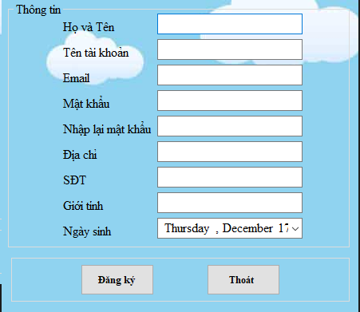

Hình 4: Giao diện đăng ký

**Thuật toán**

* Tại màn hình hiển thị đưa biểu mẫu đăng ký cho người dùng.
* Khách hàng nhập dữ liệu vào form.
* Sau khi nhập xong, ấn vào button Đăng ký để tiến hành đăng ký.
* Hệ thống nhận dữ liệu từ người dùng.

Hệ thống sẽ kiểm tra xem Email và số điện thoại có trùng với Email, SDT nào trong database không. Nếu trùng sẽ hiện thông báo “Email đã tồn tại” hoặc “SĐT đã tồn tại”. Hệ thống tiếp tục kiểm tra tuổi khách hàng yêu cầu tuổi khách hàng >10 tuổi. Sau khi thỏa mãn các điều kiện trên hệ thống sẽ tiến hành việc đăng ký, lưu lại các dữ liệu đã nhập.

**Hàm gọi kiểm tra đăng ký**

create function DangKy(

@email nvarchar(100),

@sdt nvarchar(50),

@matkhau nvarchar(50),

@nhaplaimk nvarchar(50))

returns int

as

begin

declare @a int

if not exists (select MaKH from KhachHang where Email= @email or SDT=@sdt)

begin

if (select dbo.Confirm(@matkhau,@nhaplaimk))=1 set @a=1;

else set @a=2;

end

else set @a=0;

return @a;

end

**Hàm đăng ký**

create proc DangKyTK(

@ten nvarchar(50),

@username nvarchar(50),

@email nvarchar(100),

@matkhau nvarchar(50),

@nhaplaimk nvarchar(50),

@diachi nvarchar(max),

@sdt varchar(50),

@sex nvarchar(20),

@ngaysinh datetime)

as

begin

insert into KhachHang(TenKH,UserName,Pass,Email,DiaChi,SDT,GioiTinh,NgaySinh,Quyen) values (@ten,@username,@matkhau,@email,@diachi,@sdt,@sex,@ngaysinh,0)

end

return

**Gọi Thực Thi C#**

if (db.DangKy(txtEmail.Text,txtSdt.Text, txtMK.Text, txtConfirm.Text) == 1)

{

db.DangKyTK(txtHoten.Text, txtTaikhoan.Text, txtEmail.Text, txtMK.Text, txtConfirm.Text, txtDiachi.Text, txtSdt.Text, txtGioitinh.Text, dtpNgaysinh.Value);

MessageBox.Show("Đăng kí thành công!", "Thông báo!");

}

if (db.DangKy(txtEmail.Text,txtSdt.Text, txtMK.Text, txtConfirm.Text)==2)

{

errorProvider1.SetError(txtConfirm, "Mật khẩu không trùng khớp!");

}

if (db.DangKy(txtEmail.Text, txtSdt.Text,txtMK.Text,txtConfirm.Text)== 0)

{

errorProvider1.SetError(txtEmail, "Email hoặc SĐT đã tồn tại!");

}

2.2. Chức năng Admin

**Giao diện**

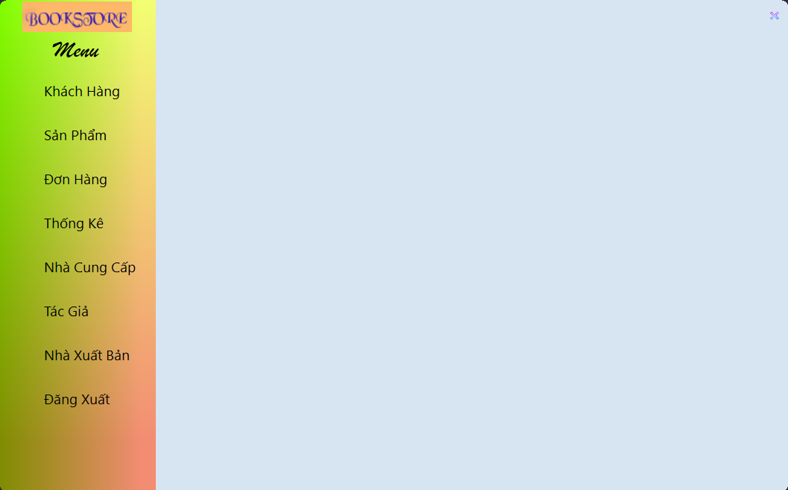

Hình 5. Giao diện Admin

Sau khi đăng nhập với quyền Admin, hệ thống sẽ đưa người dùng vào giao diện Admin, tại giao diện này Admin có thể thực hiện các chức năng sau:

2.2.1. Quản lý Khách hàng

**Giao diện**

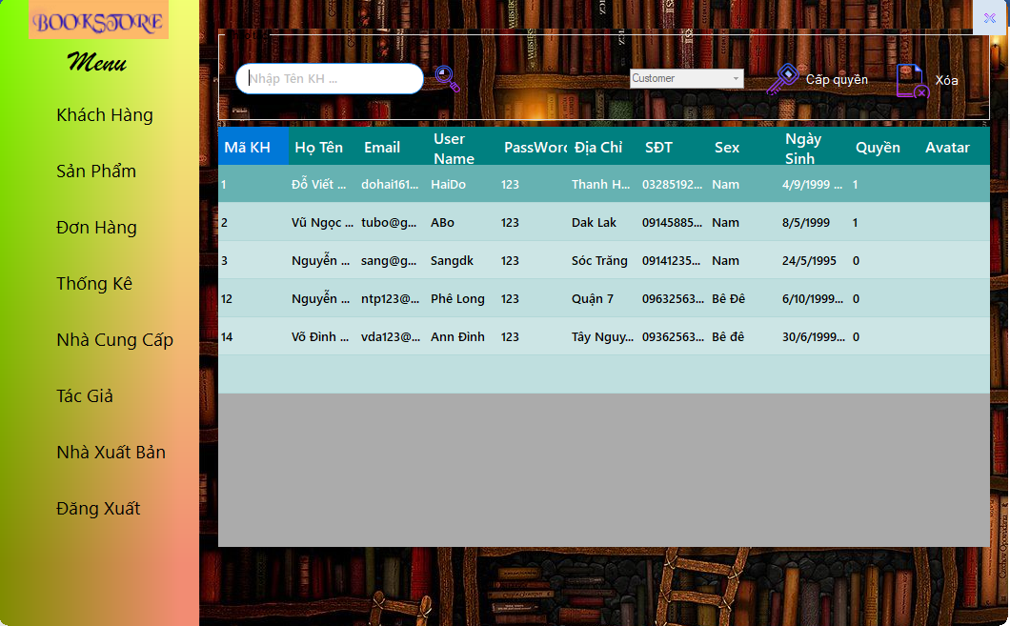

Hình 6. Giao diện quản lý người dùng

**Thuật toán**

Trên Datagrid view, tất cả dữ liệu của người dùng sẽ được đưa vào. Khi nhấn vào ô bất kỳ, thông tin về quyền sẽ được đưa lên đưa lên textbox giúp admin có thể nhận biết và thay đổi quyền quản trị cho người dùng.

* **Chức năng Tìm kiếm:** Để cho quá trình quản lý được thuận lợi hơn thì chức năng tìm kiếm giúp Admin tìm được thông tin Khách hàng cụ thể thông qua tên, đụa chỉ email hoặc số điện thoại.
* **Chức năng Cấp quyền:** Cho phép Admin cấp quyền cho người dùng từ Khách hàng lên Admin hoặc ngược lại.
* **Chức năng Xóa người dùng:** Cho phép Admin xóa người dùng theo tài khoản ra khỏi database.

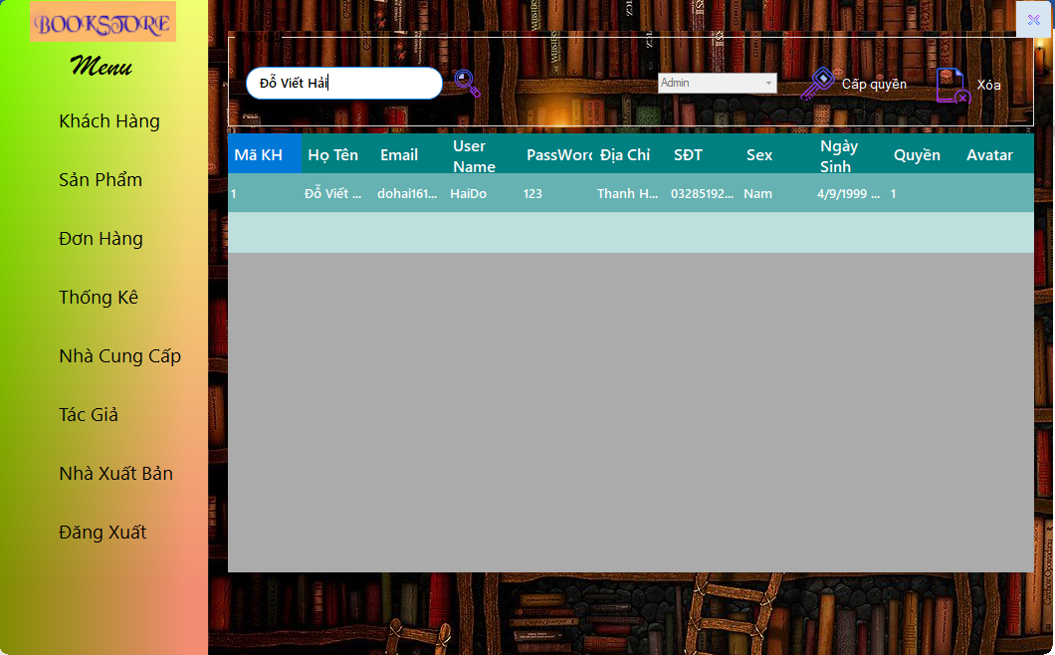

Hình 7. Chức năng tìm kiếm Khách hàng

**Hàm tìm kiếm thông tin Khách hàng**

create proc Search_KH(@ten nvarchar(50))

as

select * from KhachHang where TenKH=@ten or Email=@ten or SDT=@ten

**Hàm cấp quyền người dùng**

create proc Capquyen(@makh int,@quyen int)

as

Update KhachHang set Quyen=@quyen where MaKH=@makh

**Hàm xóa tài khoản người dùng**

create proc Xoa_KH(@makh int)

as

delete from KhachHang where MaKH=@makh

**Thực thi C#**

else dgvKH.DataSource = db.Search_KH(txtSearch.Text);

db.Capquyen(Convert.ToInt32(txtMaKH.Text), db.ConvertQuyen(cbbQuyen.Text));

db.Xoa_KH(Convert.ToInt32(txtMaKH.Text));

2.2.2. Quản lý Sản phẩm

**Giao diện**

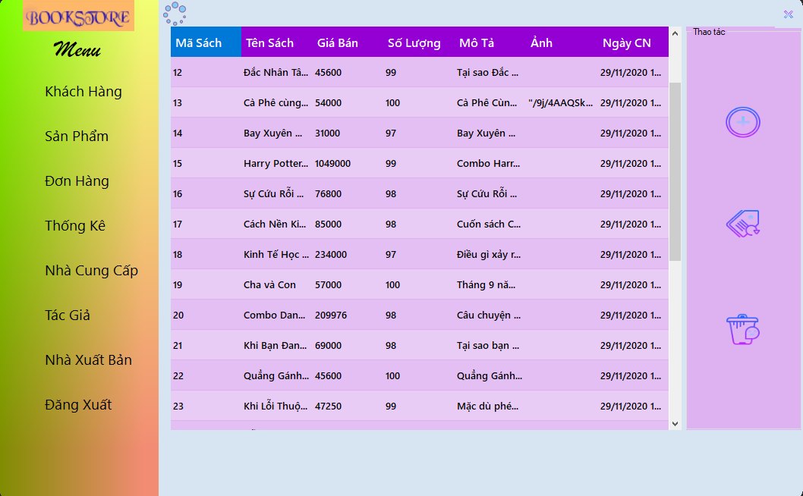

Hình 8. Quản lý Sản phẩm

**Thuật toán**

Tại Datagrid View, tất cả dữ liệu của sản phẩm sẽ được đổ vào giúp Admin dễ dàng kiểm soát thông tin mọi sản phẩm.

* **Chức năng Thêm mới Sản phẩm:** Admin có thể thêm sản phẩm mới. Khi nhấn button Thêm, một cửa sổ (form ThemSach) sẽ được hiện ra để Admin thêm thông tin chi tiết cũng như hình ảnh, xuất xứ của Sản phẩm. Nếu trong quá trình tạo sản phẩm, Tên sản phẩm trùng với TenSach trong Database thì sẽ hiện lên thông báo “Sản phẩm đã tồn tại!”.
* **Chức năng xem chi tiết – Update Sản phẩm:** Một form Chi tiết sản phẩm sẽ hiện ra để Admin nắm bắt rõ thông tin sản phẩm để cập nhật lại giá bán và số lượng cửa từng sản phẩm.
* **Chức năng Xóa Sản phẩm:**  Cho phép Admin có thể xóa Sản phẩm dựa theo mã sản phẩm (MaSach)

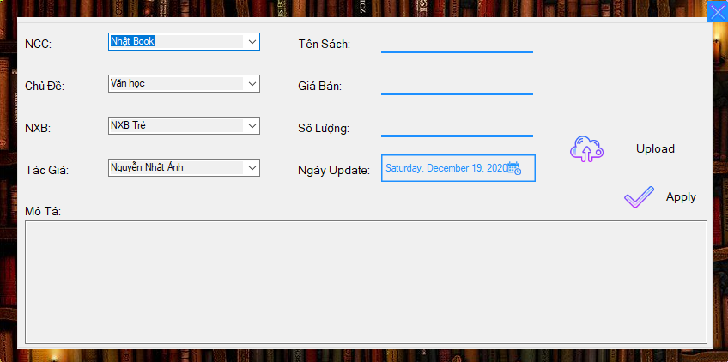

Hình 9. Thêm Sản phẩm

**Hàm Thêm Sản phẩm vào kho hàng**

create function CheckSach(@ten nvarchar(50))

returns int

as

begin

declare @a int

if not exists (select MaSach from Sach where TenSach=@ten) set @a=1

else set @a=0

return @a

end

create proc ThemSach(

@tensach nvarchar(50),

@matacgia int,

@giaban decimal(18,0),

@mota nvarchar(max),

@ngaycn datetime,

@soluong int,

@manxb int,

@mancc int,

@machude int,

@anh image)

as

insert into Sach(TenSach,MaTacGia,GiaBan,MoTa,NgayCapNhap,SoLuong,MaNXB,MaNCC,MaChuDe,Anh) values (@tensach,@matacgia,@giaban,@mota,@ngaycn,@soluong,@manxb,@mancc,@machude,@anh)

**Thực thi C#**

if (db.CheckSach(txtTen.Text) == 0)

{

MessageBox.Show("Sản phẩm đã tồn tại!", "Thông báo!", MessageBoxButtons.OK, MessageBoxIcon.Warning);

}

db.ThemSach(txtTen.Text, db.convert_matg(cbbTacGia.Text), Convert.ToDecimal(txtGia.Text), txtMoTa.Text, dtpNgay.Value, Convert.ToInt32(txtSoluong.Text), db.convert_manxb(cbbNXB.Text), db.convert_mancc(cbbNCC.Text), db.convert_machude(cbbChuDe.Text), stream.ToArray());

Khi cập nhập sản phẩm mới chắc chắn sẽ có những chính sách ràng buộc về số lượng nhập về kho. Để tránh những trường hợp sơ ý nhập quá nhiều Sản phẩm về trong khi không có khả năng tiêu thụ thì Trigger GioihanSachnhapvao sẽ rà soát sau những lần thêm Sản phẩm, nếu nhập quá số lượng 250 bản trên một mã sách thì hệ thống sẽ trả về và nhập vào database.

**Trigger Kiểm soát số lượng Sách**

create Trigger GioihanSachnhapvao

on dbo.Sach for insert

as

begin

if (select SoLuong from inserted)>=250

begin

Raiserror(N'Nhập quá số lượng Sách yêu cầu!',16,1)

rollback transaction

end

end

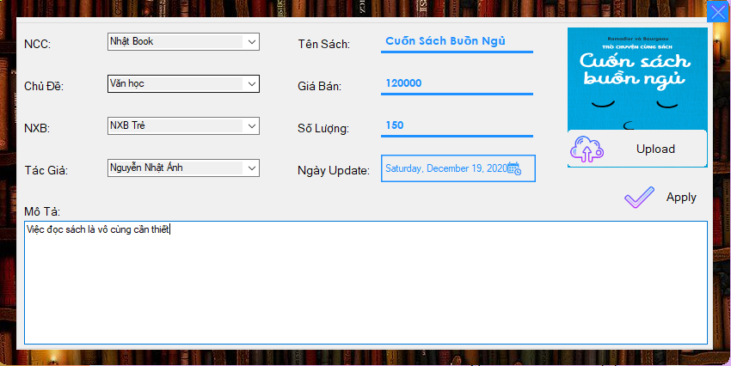

Hình 10. Xem chi tiết – Cập nhập Sản phẩm

**Hàm Cập nhập Sản phẩm**

create proc UpdateSach(@masach int,@soluong int, @giaban decimal(18,0))

as

update Sach set SoLuong=@soluong,GiaBan=@giaban where MaSach=@masach

**Hàm Xóa Sản phẩm**

create proc XoaSach(@masach int)

as

delete from Sach where MaSach=@masach

**Thực thi C#**

db.UpdateSach(masach, Convert.ToInt32(txtSoluong.Text), Convert.ToInt32(txtGia.Text));

DialogResult a = MessageBox.Show("Sửa thành công!", "Thông báo!", MessageBoxButtons.OK, MessageBoxIcon.Information);

db.XoaSach(Convert.ToInt32(txtMaSach.Text));

2.2.3. Quản lý đơn hàng

**Giao diện**

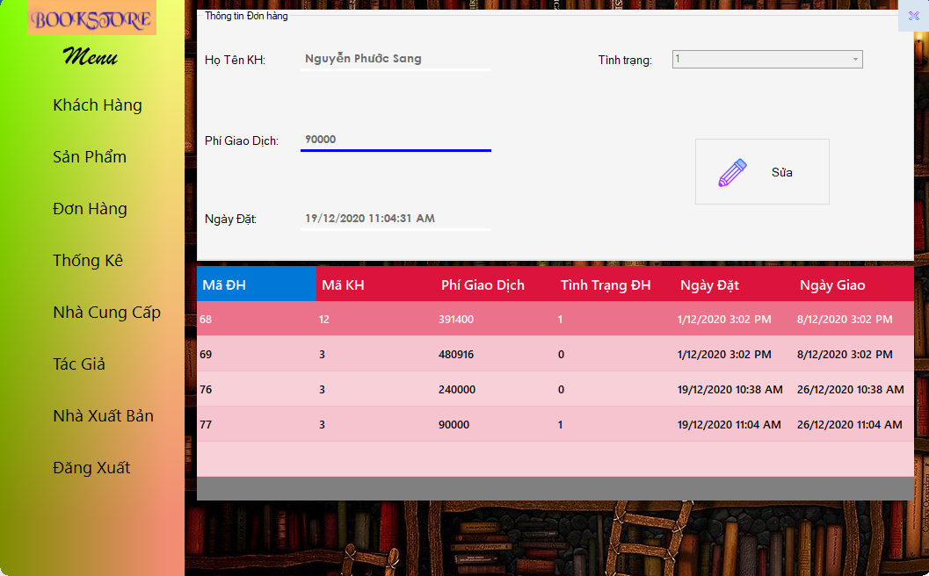

Hình 11. Quản lý Đơn hàng

**Thuật toán**

Trên Datagrid view, tất cả dữ liệu của đơn hàng (hóa đơn) sẽ được đưa vào. Khi nhấn vào ô bất kỳ, thông tin sẽ được đưa lên các Textbox.

* **Đổi trạng thái:** Với chức năng này Admin có thể thay đổi trạng thái cho các đơn hàng chưa được xác nhận (TinhTrang = 0) .

**Hàm Xác nhận đơn hàng**

create proc XacnhanDonhang(@madh int,@tinhtrang int)

as

update DonHang set TinhTrangDH=@tinhtrang where MaDH=@madh

**Thực thi C#**

db.XacnhanDonhang(Convert.ToInt32(txtMadh.Text), Convert.ToInt32(cbbTinhtrang.Text));

DialogResult a = MessageBox.Show("Xác nhận thành công!", "Thông báo!", MessageBoxButtons.OK, MessageBoxIcon.Information);

*2.2.4. Thống kê Cửa hàng*

**Giao diện**

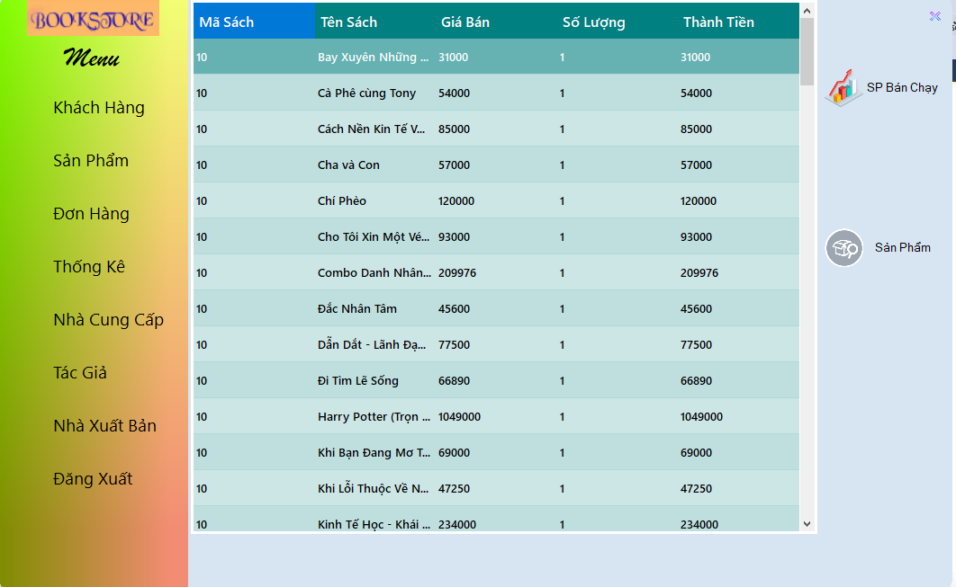

Hình 12. Thống kê Sách bán chạy

**Thuật toán**

Trên Datagrid View, tất cả thông tin về Sản phẩm bán được trong các đơn hàng được liệt kê để Admin dễ nhận thấy những sản phẩm nổi bật cũng như doanh thu từng Sản phẩm

Chi tiết hơn, ta có thể thống kê các Sản phẩm theo cột **Số Lượng** để xem những Sản phẩm bán được từ nhiều đến ít nhất. Ngoài ra, ta có thể thống kê các Sản phẩm theo cột **Thánh tiền** để thống kế Doang thu theo từng sản phẩm từ nhiều đến ít nhất hoặc ngược lại.

**Hàm thống kê Sách bán chạy**

create function ThongkeBanchay()

returns table

as

return(

select ChiTietDH.MaSach,TenSach,GiaBan,SUM(ChiTietDH.SoLuong) as SoLuong,(GiaBan*SUM(ChiTietDH.SoLuong)) as ThanhTien from ChiTietDH,Sach

group by ChiTietDH.MaSach,TenSach,GiaBan

)

**Thực thi C#**

dgvBanchay.DataSource = db.ThongkeBanchay();

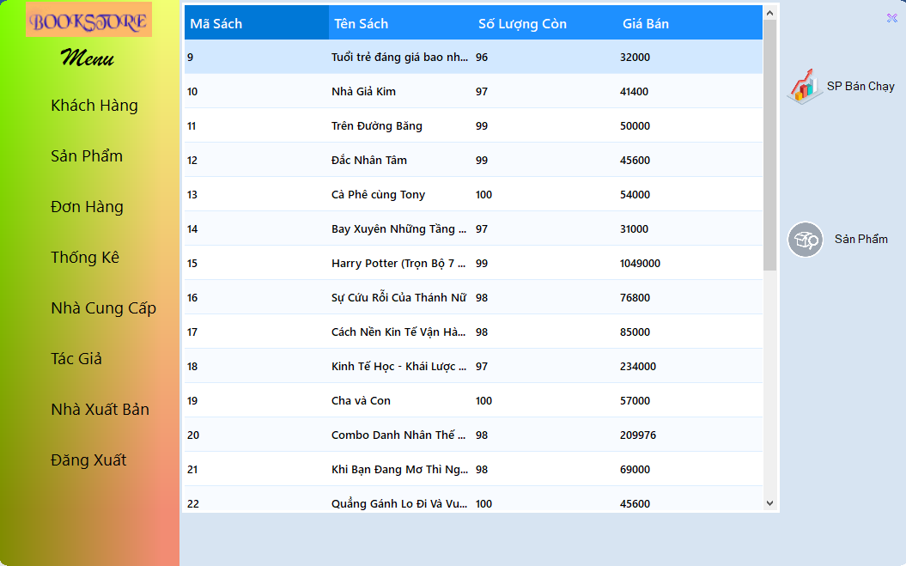

Hình 13. Thống kê Sách còn trong Kho

**Thuật toán**

Trên Datagrid View, thông tin về tất cả các Sản phẩm còn lại trong kho được liệt kê để Admin có thể nắm bắt tình hình mua bán, cũng như tình trạng kho hàng của cửa hàng.

**Hàm thống kê Sách còn trong kho**

select * from dbo.ThongkeBanchay()

create function Thonghangcontrongkho()

returns table

as

return(select MaSach,TenSach,SoLuong,GiaBan from Sach)

**Thực thi C#**

dgvSachtrongkho.DataSource = db.Thonghangcontrongkho();

2.2.5. Quản lý Nhà cung cấp

**Giao diện**

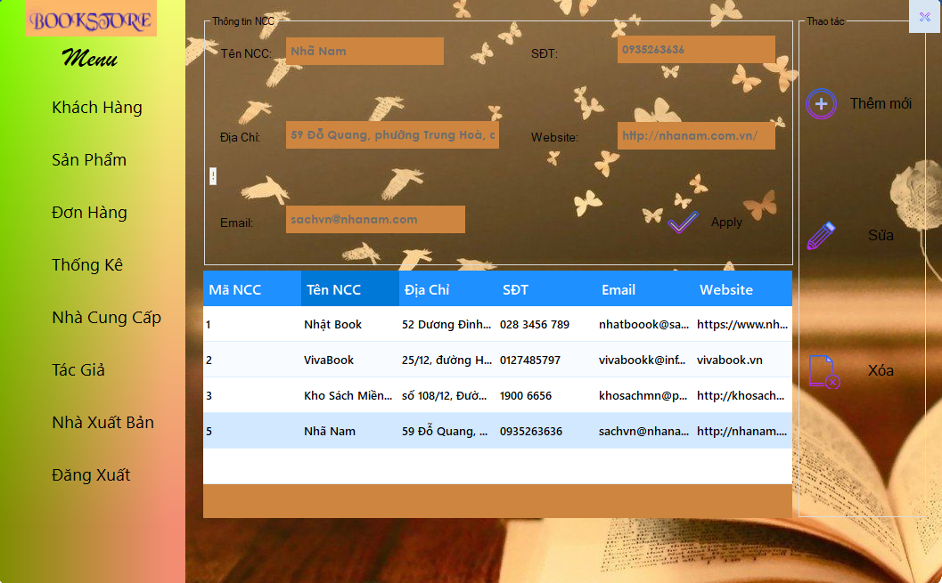

Hình 14. Quản lí Nhà cung cấp

**Thuật toán**

Trên Datagrid view, tất cả dữ liệu của Nhà cung cấp (NCC) sẽ được đổ vào. Khi nhấn vào ô bất kỳ, thông tin sẽ được đưa lên các Textbox.

* **Chức năng Thêm mới NCC:** Admin có thể thêm Nhà cung cấp. Khi nhấn button Apply, dữ liệu sẽ được đổ vào database. Nếu trong quá trình thêm nhà cung cấp mới, Tên Nhà cung cấp trùng với TenNCC trong Database thì sẽ hiện lên thông báo “NCC đã được thêm trước đó!”.
* **Chức năng Chỉnh sửa NCC:** Cho phép Admin cập nhật lại thông tin của Nhà cung cấp.
* **Chức năng Xóa NCC:** Khi nhà sách không còn đặt hàng từ nhà cung cấp này nữa hoặc Nhà cung cấp gặp sự cố hoặc không kinh doanh nữa thì Admin có thể xóa thông tin nhà cung cấp ra khỏi database của chương trình.

**Các hàm Thêm, Sửa, Xóa Nhà cung cấp**

create function checkNCC(@ten nvarchar(50))

returns int

as

begin

declare @a int

if not exists (select MaNCC from NCC where TenNCC=@ten)set @a=1

else set @a=0

return @a

end

create proc ThemNCC(

@ten nvarchar(50),

@diachi nvarchar(100),

@sdt nvarchar(50),

@email nvarchar(50),

@web nvarchar(100))

as

insert into NCC(TenNCC,DiaChi,SDT_NCC,Email,Website) values (@ten,@diachi,@sdt,@email,@web)

create proc SuaNCC(

@maNCC int,

@ten nvarchar(50),

@diachi nvarchar(100),

@sdt nvarchar(50),

@email nvarchar(50),

@web nvarchar(100))

as

update NCC set TenNCC=@ten,DiaChi=@diachi,SDT_NCC=@sdt,Email=@email,Website=@web where MaNCC=@maNCC

create proc XoaNCC(@maNCC int)

as

delete from NCC where MaNCC=@maNCC

**Thực thi C#**

if (db.checkNCC(txtTenNCC.Text) == 0)

{

MessageBox.Show("NCC đã được thêm trước đó!", "Thông báo!", MessageBoxButtons.OK, MessageBoxIcon.Warning);

}

else

{

db.ThemNCC(txtTenNCC.Text, txtDiaChiNCC.Text, txtSDT_NCC.Text, txtEmailNCC.Text, txtWebsiteNCC.Text);

DialogResult a = MessageBox.Show("Thêm thành công!", "Thông báo!", MessageBoxButtons.OK, MessageBoxIcon.Information);

}

db.SuaNCC(Convert.ToInt32(txtMaNCC.Text), txtTenNCC.Text, txtDiaChiNCC.Text, txtSDT_NCC.Text, txtEmailNCC.Text, txtWebsiteNCC.Text);

DialogResult a = MessageBox.Show("Sửa thành công!", "Thông báo!", MessageBoxButtons.OK, MessageBoxIcon.Information);

db.XoaNCC(Convert.ToInt32(txtMaNCC.Text));

2.2.6. Quản lý Tác giả

**Giao diện**

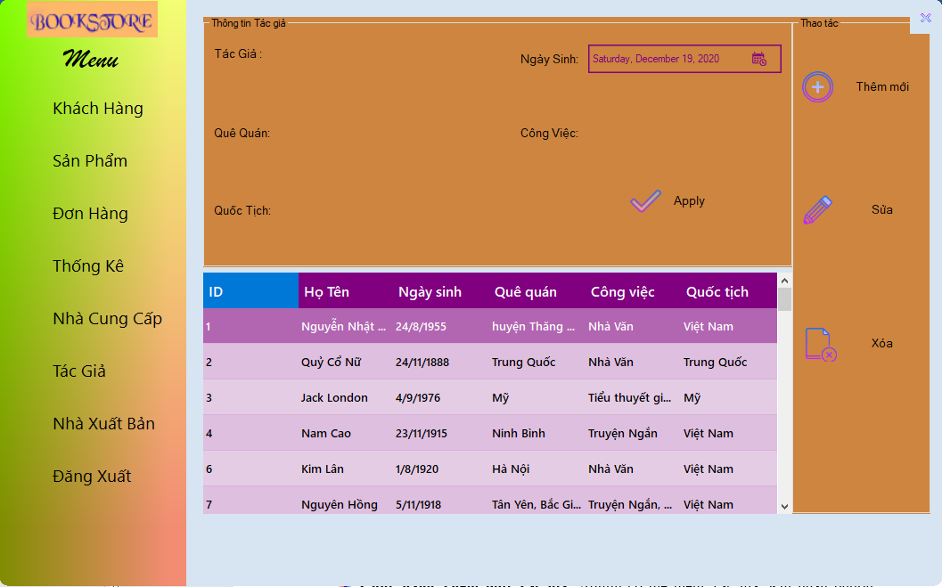

Hình 15. Quản lí Tác giả

**Thuật toán**

Trên Datagrid view, tất cả dữ liệu của Tác giả sẽ được đổ vào. Khi nhấn vào ô bất kỳ, thông tin sẽ được đưa lên các Textbox.

* **Chức năng Thêm mới Tác giả:** Admin có thể thêm Tác giả. Khi nhấn button Apply, dữ liệu sẽ được đổ vào database. Nếu trong quá trình thêm nhà cung cấp mới, Tên Tác giả trùng với TenTacGia trong Database thì sẽ hiện lên thông báo “Tác giả đã được thêm trước đó!”.
* **Chức năng Chỉnh sửa Tác giả:** Cho phép Admin cập nhật lại thông tin của Tác giả.
* **Chức năng Xóa NCC:** Cho phép Admin xóa thông tin của Tác giả.

**Các hàm Thêm, Sửa, Xóa Tác giả**

create function checkTacGia(@ten nvarchar(50))

returns int

as

begin

declare @a int

if not exists (select MaTacGia from TacGia where TenTacGia=@ten) set @a = 1

else set @a = 0

return @a

end

create proc ThemTG(

@ten nvarchar(50),

@que nvarchar(100),

@congviec nvarchar(50),

@quoctich nvarchar(50),

@ngaysinh datetime)

as

insert into TacGia(TenTacGia,NgaySinh,QueQuan,CongViec,QuocTich) values (@ten,@ngaysinh,@que,@congviec,@quoctich)

create proc SuaTG(

@matg int,

@ten nvarchar(50),

@que nvarchar(100),

@congviec nvarchar(50),

@quoctich nvarchar(50),

@ngaysinh datetime)

as

update TacGia set TenTacGia=@ten,QueQuan=@que,CongViec=@congviec,QuocTich=@quoctich,NgaySinh=@ngaysinh where MaTacGia=@matg

create proc XoaTG(@matg int)

as

delete from TacGia where MaTacGia=@matg

**Thực thi C#**

if (db.checkTacGia(txtTen.Text) == 0)

{

MessageBox.Show("Tác giả đã được thêm trước đó!", "Thông báo!", MessageBoxButtons.OK, MessageBoxIcon.Warning);

}

else

{

db.ThemTG(txtTen.Text, txtQue.Text, txtCongviec.Text, txtQuoctich.Text, dptNgaysinh.Value);

DialogResult a = MessageBox.Show("Thêm thành công!", "Thông báo!", MessageBoxButtons.OK, MessageBoxIcon.Information);

}

db.SuaTG(Convert.ToInt32(txtMatg.Text), txtTen.Text, txtQue.Text, txtCongviec.Text, txtQuoctich.Text, dptNgaysinh.Value);

DialogResult a = MessageBox.Show("Sửa thành công!", "Thông báo!", MessageBoxButtons.OK, MessageBoxIcon.Information);

db.XoaTG(Convert.ToInt32(txtMatg.Text));

2.2.7. Quản lý NXB

**Giao diện**

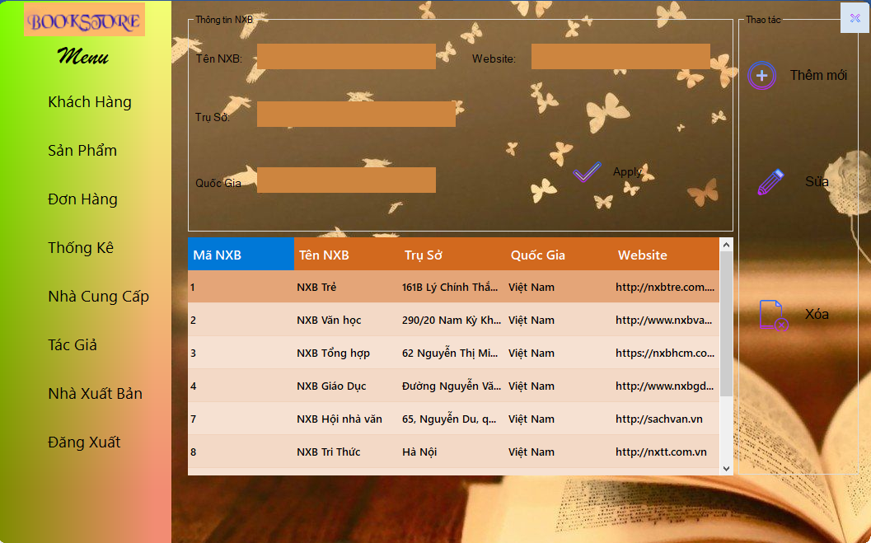

Hình 16. Quản lí NXB

**Thuật toán**

Trên Datagrid view, tất cả dữ liệu của Nhà xuất bản (NXB) sẽ được đổ vào. Khi nhấn vào ô bất kỳ, thông tin sẽ được đưa lên các Textbox.

* **Chức năng Thêm mới NXB:** Admin có thể thêm Nhà xuất bản. Khi nhấn button Apply, dữ liệu sẽ được đổ vào database. Nếu trong quá trình thêm nhà cung cấp mới, Tên Nhà xuất bản trùng với TenNXB trong Database thì sẽ hiện lên thông báo “NXB đã được thêm trước đó!”.
* **Chức năng Chỉnh sửa Tác giả:** Cho phép Admin cập nhật lại thông tin của NXB.
* **Chức năng Xóa NCC:** Cho phép Admin xóa thông tin của NXB.

**Các hàm Thêm, Sửa, Xóa NXB**

create function checkNXB(@ten nvarchar(50))

returns int

as

begin

declare @a int

if not exists (select MaNXB from NXB where TenNXB=@ten)set @a=1

else set @a=0

return @a

end

create proc ThemNXB(

@ten nvarchar(50),

@truso nvarchar(100),

@quocgia nvarchar(50),

@web nvarchar(max))

as

insert into NXB(TenNXB,TruSoChinh,QuocGia,Website) values (@ten,@truso,@quocgia,@web)

create proc SuaNXB(

@manxb int,

@ten nvarchar(50),

@truso nvarchar(100),

@quocgia nvarchar(50),

@web nvarchar(max))

as

update NXB set TenNXB=@ten,TruSoChinh=@truso,QuocGia=@quocgia,Website=@web where MaNXB=@manxb

create proc XoaNXB(@manxb int)

as

delete from NXB where MaNXB=@manxb

**Thực thi C#**

if (db.checkNXB(txtTen.Text) == 0) MessageBox.Show("NXB đã được thêm trước đó!", "Thông báo!", MessageBoxButtons.OK, MessageBoxIcon.Warning);

else

{

db.ThemNXB(txtTen.Text, txtTruso.Text, txtQuocgia.Text, txtWeb.Text);

DialogResult a = MessageBox.Show("Thêm thành công!", "Thông báo!", MessageBoxButtons.OK, MessageBoxIcon.Information);

}

db.SuaNXB(Convert.ToInt32(txtMaNXB.Text), txtTen.Text, txtTruso.Text, txtQuocgia.Text, txtWeb.Text);

DialogResult a = MessageBox.Show("Sửa thành công!", "Thông báo!", MessageBoxButtons.OK, MessageBoxIcon.Information);

db.XoaNXB(Convert.ToInt32(txtMaNXB.Text));

2.3. Chức năng xem thông tin của Khách hàng

**Giao diện**

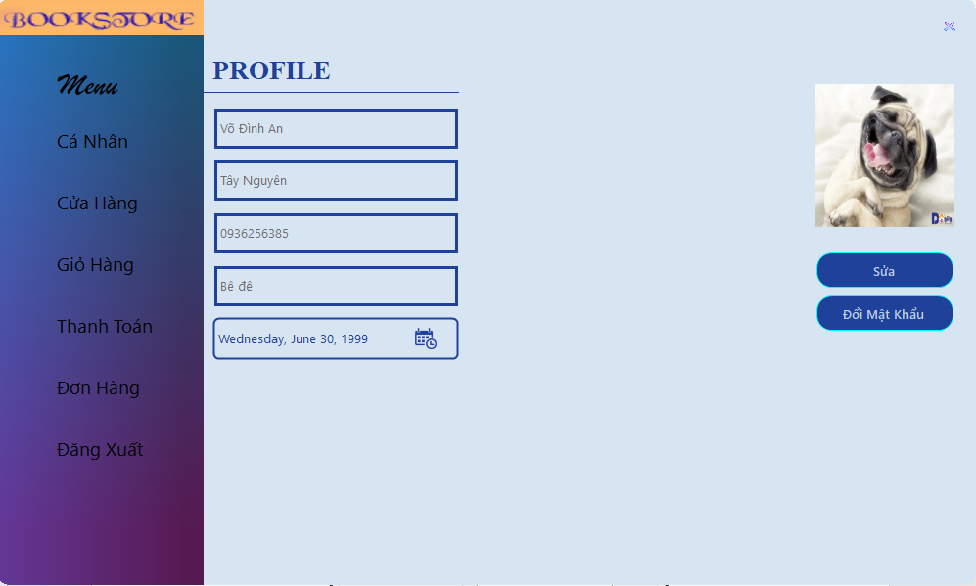

Hình 17. Giao Diện Thông tin Khách hàng

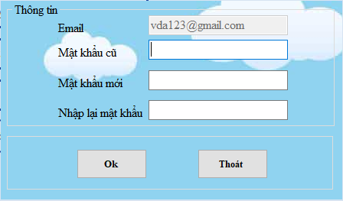

Hình 18. Giao Diện Đổi mật khẩu Khách hàng

**Thuật toán**

Giao diện Profile lấy thông tin từ bảng KhachHang trong database ứng với tài khoản của Khách hàng đăng nhập vào để hiện lên nhằm giúp Khách hàng có thể kiểm tra Profile cá nhân, sửa đổi thông tin, thay ảnh đại diện và còn có chức năng đổi mật khẩu đăng nhập vào chương trình.

Đổi mật khẩu: Hệ thống thực hiện kiểm tra mật khẩu cũ có chính xác không, nếu không hệ thống sẽ báo lỗi. Ngược lại sẽ tiến hành đổi mật khẩu, và cập nhật lại trong database.

**Hàm kiểm tra Mật khẩu mới (và xác nhận mật khẩu)**

create function DoiMK(

@email nvarchar(100),

@matkhaucu nvarchar(50),

@matkhaumoi nvarchar(50),

@nhaplaimk nvarchar(50))

returns int

as

begin

declare @a int

if exists (select MaKH from KhachHang where Email=@email)

begin

if(select Pass from KhachHang where Email=@email)=@matkhaucu

begin

if(select dbo.Confirm(@matkhaumoi,@nhaplaimk))=1 set @a=1;

else set @a=2;

end

else set @a=3;

end

else set @a=0;

return @a;

end

**Hàm Đổi mật khẩu**

create proc UpdateMK(

@email nvarchar(100),

@matkhaucu nvarchar(50),

@matkhaumoi nvarchar(50),

@nhaplaimk nvarchar(50))

as

Update KhachHang set Pass=@matkhaumoi where Email=@email

**Gọi thực thi vào C#**

if (db.DoiMK(txtEmail.Text, txtMKcu.Text, txtMKmoi.Text, txtConfirm.Text) == 1)

{

db.UpdateMK(txtEmail.Text, txtMKcu.Text, txtMKmoi.Text, txtConfirm.Text);

MessageBox.Show("Đổi mật khẩu thành công!", "Thông báo!");

}

If (db.DoiMK(txtEmail.Text, txtMKcu.Text, txtMKmoi.Text, txtConfirm.Text)== 2) errorProvider1.SetError(txtConfirm, "Mật khẩu không trùng khớp!");

If (db.DoiMK(txtEmail.Text, txtMKcu.Text,txtMKmoi.Text,txtConfirm.Text)== 3) errorProvider1.SetError(txtEmail, "Sai Email hoặc mật khẩu!");

2.4. Chức năng Mua hàng

2.4.1. Mua hàng

**Giao diện**

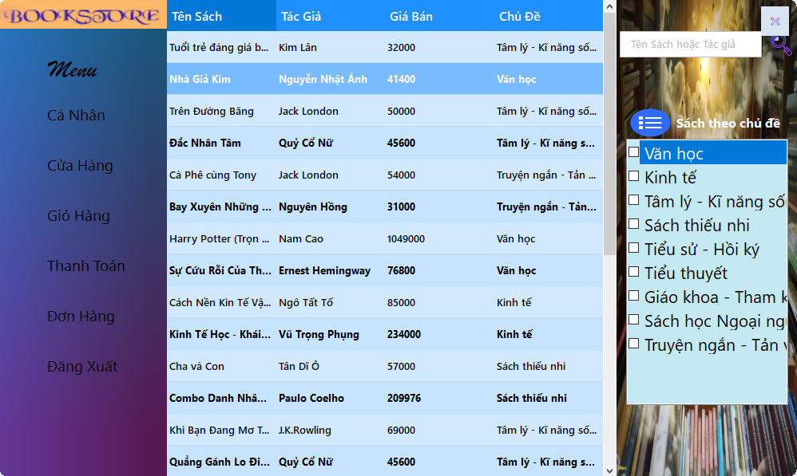

Hình 19.Giao Diện Mua Hàng

**Thuật toán**

Sau khi đăng nhập với quyền Khách Hàng, hệ thống đưa khách hàng tới giao diện mua hàng. Khách hàng có thể thực hiện các tính năng sau:

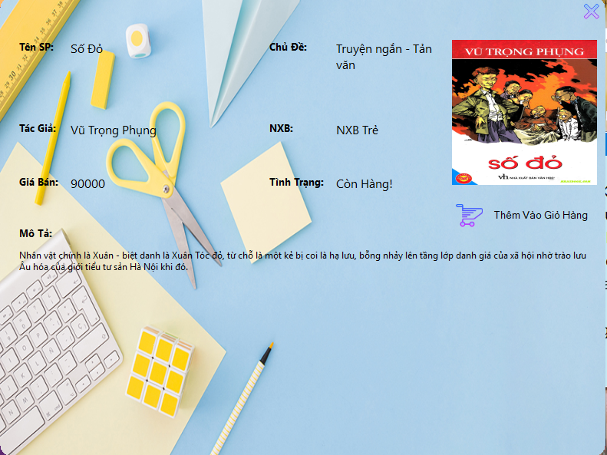

Hình 20: Xem chi tiết sản phẩm

* **Chọn sản phẩm:** Hiển thị danh sách những sản phẩm có trong cơ sở dữ liệu. Khi khách hàng click vào sản phẩm nào đó thì một form Chitietsanpham hiện ra sẽ cho khách hàng những thông số cụ thể của sản phẩm đã chọn.
* **Tìm kiếm sản phẩm:** Khách Hàng có thể tìm kiếm sản phẩm mình hoặc loại sản phẩm mình mong muốn. Sản Phẩm được load lên Datagrid view.
* **Lọc sản phẩm theo Chủ đề:** Để rút ngắn thời gian tìm kiếm sản phẩm cũng như hướng Khách hàng chọn sản phẩm theo sở thích chủ đề riêng thì chức năng lọc sản phẩm có thể chọn ra nhóm những sản phẩm cùng chung một chủ đề để hiển thị lên Datagrid view.

**Hàm Tìm kiếm Sản Phẩm**

create function Search_table(@ten nvarchar(50)) --Tên Sách hoặc tên Tác giả

returns table

as

return (select MaSach,TenSach,TenTacGia,GiaBan,TenChuDe from Sach,TacGia,ChuDe

where Sach.MaTacGia=TacGia.MaTacGia and Sach.MaChuDe=ChuDe.MaChuDe and (Sach.TenSach=@ten or TacGia.TenTacGia=@ten))

**Thực Thi C#**

dgvSanPham.DataSource = db.Search_table(txtSearch.Text);

**Hàm Tìm kiếm Sản Phẩm theo Chủ đề**

create proc Sachtheochude(@chude nvarchar(50))

as

select MaSach,TenSach,TenTacGia,GiaBan,TenChuDe from Sach,TacGia,ChuDe

where Sach.MaTacGia=TacGia.MaTacGia and Sach.MaChuDe=ChuDe.MaChuDe and TenChuDe=@chude

**Thực Thi C#**

dgvSanPham.DataSource = db.Sachtheochude(a);

Sau khi đã chọn sản phẩm cần mua, click vào nút Thêm vào giỏ hàng, sản phẩm sẽ được chuyển vào giỏ hàng.

**Hàm thêm sản phẩm vào giỏ hàng:**

create proc ThemvaoCart(@email nvarchar(50),@masach int)

as

begin

declare @a decimal(18,0),@b nvarchar(100),@c int,@d nvarchar(50)

set @d = (select MaKH from KhachHang where KhachHang.Email=@email)

set @b = (select TenTacGia from Sach,TacGia where Sach.MaTacGia=TacGia.MaTacGia and Sach.MaSach=@masach)

set @a = (select GiaBan from Sach where Sach.MaSach=@masach)

if not exists (select MaSach from GioHang where MaSach=@masach and MaKH=@d)

begin

set @c=1

insert into GioHang(MaSach,MaKH,TenTacGia,Soluong,Tongtien) values (@masach,@d,@b,@c,@a*@c)

end

else

begin

set @c = (select Soluong from GioHang where MaSach=@masach and MaKH=@d) + 1

update GioHang set Soluong = @c,Tongtien = @a*@c where GioHang.MaSach=@masach

end

end

**Thực thi C#:**

db.ThemvaoCart(email, masach);

DialogResult a = MessageBox.Show("Đã thêm sản phẩm vào giỏ hàng!", "Thông báo!", MessageBoxButtons.OK, MessageBoxIcon.Information); ;

if (a == DialogResult.OK)

{

this.Close();

}

Khi nhấn nút **Giỏ Hàng**, hệ thống sẽ đưa người dùng tới Giỏ Hàng

2.4.2. Giỏ Hàng

**Giao diện**

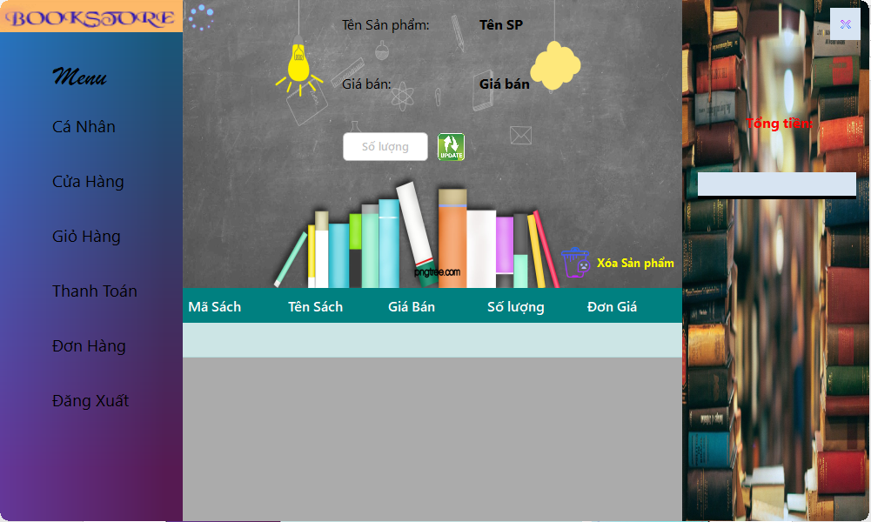

Hình 21. Giao Diện Giỏ Hàng

**Thuật toán**

Sau khi đã chọn xong sản phẩm, khách hàng được chuyển tới giao diện giỏ hàng. Khách hàng có thể quay lại giao diện mua hàng để tiếp tục mua hàng với button **Cửa Hàng**

Tại giao diện Giỏ hàng sẽ hiển thị những sản phẩm đã chọn khi mua hàng Khách hàng có thể thay đổi số lượng sản phẩm trong giỏ hàng với button Đổi Số Lượng.

**Hàm cập nhật số lượng**

create proc Updatesoluong(@masach int,@soluong int)

as

begin

declare @a decimal(18,0)

set @a = (select GiaBan from Sach where Sach.MaSach=@masach)

update GioHang set Soluong = @soluong,Tongtien = @a*@soluong where GioHang.MaSach=@masach

end

**Hàm Tổng tiền thanh toán**

create function Tongtien(@makh int)

returns decimal(18,0)

as

begin

declare @a decimal(18,0)

set @a = (select sum(Tongtien) from GioHang where MaKH = @makh)

return @a

end

**Thực thi C#**

db.Updatesoluong(Convert.ToInt32(dgvGiohang.CurrentRow.Cells[0].Value.ToString()), Convert.ToInt32(txtSoluong.Text));

txtTien.Text = db.Tongtien(db.getmakh(email)).ToString();

Khách hàng có thể xóa sản phẩm không mong muốn

**Hàm xóa Sản Phẩm trong giỏ hàng**

create proc Thongtindathang(@email nvarchar(50))

as

Select TenKH,SDT,DiaChi,Email from KhachHang where Email=@email

**Thực thi C#**

db.Xoaspkhoicart(Convert.ToInt32(dgvGiohang.CurrentRow.Cells[0].Value.ToString()), db.getmakh(email));

2.4.3. Thanh toán

**Giao diện**

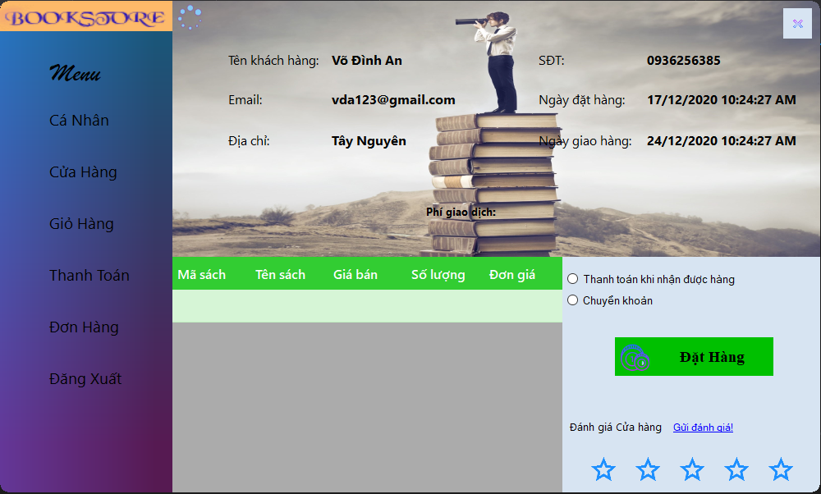

Hình 22. Giao Diện Thanh toán

**Thuật toán**

Sau khi đã chọn đủ sản phẩm mong muốn, nhấn button Thanh Toán để chuyển đến trang Thanh toán. Ở trang Thanh toán, Khách hàng sẽ được kiểm tra thông tin cá nhân, thông tin giao hàng, kiểm tra giỏ hàng và đánh giá Cửa hàng.

Ngày đặt hàng mặc định hệ thống sẽ lấy thời điểm mà Khách hàng thanh toán và ngày giao hàng mặc định sẽ là một tuần sau khi thanh toán. Nhấn vào button Thanh Toán để hoàn tất việc mua hàng, hệ thống sẽ xóa giỏ hàng. Khi đó, đơn hàng cho sản phẩm sẽ được tạo ra và chờ Admin xác nhận đơn hàng.

**Hàm thanh toán giỏ hàng (Tạo đơn hàng)**

create proc Taodonhang(@makh int,@phi decimal(18,0),@datedat datetime,@dategiao datetime)

as

insert into DonHang(MaKH,PhiGiaoDich,TinhTrangDH,NgayDat,NgayGiao) values (@makh,@phi,0,@datedat,@dategiao)

**Hàm xóa giỏ hàng**

create proc ResertGiohang

asau

delete from GioHang

**Thực thi C#**

db.Taodonhang(db.getmakh(email), db.Tongtien(db.getmakh(email)), Convert.ToDateTime(lbNgaydat.Text), Convert.ToDateTime(lbNgaygiao.Text));

db.ResertGiohang();

Sau khi thanh toán giỏ hàng, hệ thống sẽ tự động thêm thông tin sản phẩm vào bảng ChitietDH và cập nhật lại số lượng sản phẩm trong kho (bảng Sach) bằng Trigger UpdatesoluongSachtrongkho được tạo ra sau khi tạo đơn hàng

**Trigger Đơn hàng**

create Trigger UpdatesoluongSachtrongkho

on dbo.DonHang for insert

as

begin

declare @soluongmua int,@masach int,@soluongton int;

insert into ChiTietDH(MaDH,MaSach,SoLuong,DonGia)

select inserted.MaDH,GioHang.MaSach,GioHang.Soluong,GioHang.Tongtien from GioHang,inserted

where inserted.MaKH=GioHang.MaKH

select @soluongmua=SoLuong,@masach=MaSach from ChiTietDH,inserted where ChiTietDH.MaDH=inserted.MaDH

select @soluongton=SoLuong from Sach where MaSach=@masach

if @soluongmua>@soluongton

begin

Raiserror(N'Vượt quá số lượng sách trong kho!',16,1)

rollback transaction

end

else

begin

update Sach set SoLuong=Sach.SoLuong-ChiTietDH.SoLuong from ChiTietDH,inserted where ChiTietDH.MaDH = inserted.MaDH and ChiTietDH.MaSach=Sach.MaSach

end

end

2.4.4. Đơn hàng

**Giao diện**

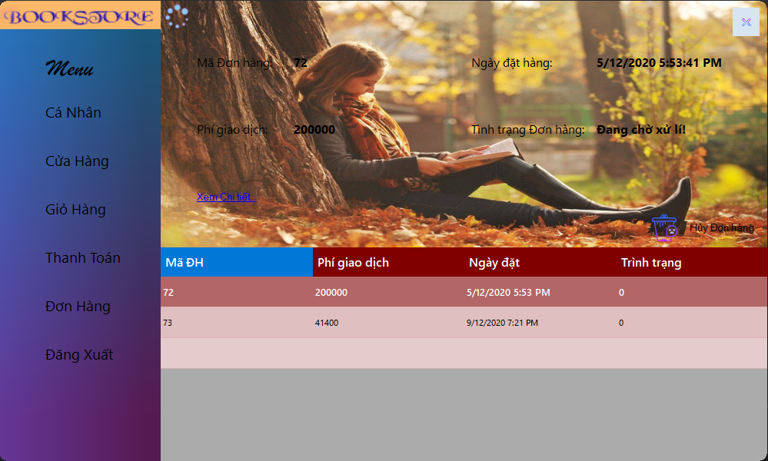

Hình 23. Đơn Hàng của Khách hàng

**Thuật toán**

* Giao dịch Đơn hàng cho phép hiển thị những thông tin cần thiết của Đơn hàng như mã đơn hàng, phí giao dịch, ngày đặt hàng và tình trạng đơn hàng. Ngoài ra Khách hàng còn có thể xem thông tin chi tiết về các sản phẩm của đơn hàng.
* Chức năng xem lịch sử Đơn hàng liệt kê tất cả các đơn hàng của Khách hàng từ trước đến này bao gồm những đơn hàng đã xác nhận hoặc chưa.
* Button Hủy Đơn Hàng dùng để xóa những đơn hàng trong tình trạng chưa xác nhận nếu Khách hàng muốn hủy đơn hàng.

**Hàm xem lịch sửa Đơn hàng**

create proc Lichsuadonhang(@makh int)

as

select MaDH,PhiGiaoDich,NgayDat,TinhTrangDH from DonHang where MaKH=@makh

**Hàm xóa Đơn hàng**

create proc Xoa_DonHang(@madh int)

as

delete from ChiTietDH where MaDH=@madh

**Thực thi C#**

dgvLSdonhang.DataSource = db.Lichsuadonhang(db.getmakh(email));

db.Xoa_DonHang(Convert.ToInt32(lbMadh.Text));

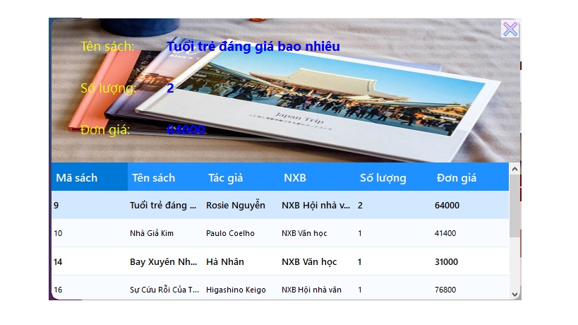

Hình 24. Chức năng xem chi tiết Đơn hàng

**Hàm xem Chi tiết đơn hàng**

create proc chitiet_donhang(@madh int,@makh int)

as

select ChiTietDH.MaSach,TenSach,TenTacGia,TenNXB,ChiTietDH.SoLuong,DonGia from ChiTietDH,Sach,DonHang,TacGia,NXB

where ChiTietDH.MaSach=Sach.MaSach and ChiTietDH.MaDH=@madh and ChiTietDH.MaDH=DonHang.MaDH and MaKH=@makh and Sach.MaTacGia=TacGia.MaTacGia and Sach.MaNXB=NXB.MaNXB

**Thực thi C#**

dgvChitiet.DataSource = db.chitiet_donhang(madh, db.getmakh(email));

Khi hệ thống tạo Đơn hàng thì số lượng Sản phẩm trong kho sẽ giảm đi nên khi Khách hàng hủy bỏ Đơn hàng thì số lượng Sản phẩm phải được tự động cập nhật lại bằng Trigger DieuKienXoa

**Trigger Xóa Đơn hàng**

create Trigger Dieukienxoa

on dbo.ChiTietDH for Delete

as

begin

declare @tinhtrang int,@madh int;

select @madh=DonHang.MaDH from DonHang,deleted where deleted.MaDH=DonHang.MaDH

select @tinhtrang=DonHang.TinhTrangDH from deleted,DonHang where deleted.MaDH=DonHang.MaDH

if @tinhtrang=1

begin

Raiserror(N'Đơn hàng đã xác nhận. Không thể hủy!',16,1)

rollback transaction

end

else

begin

delete from DonHang where MaDH=@madh

update Sach set SoLuong=Sach.SoLuong+(select SoLuong from deleted where MaSach = Sach.MaSach) from Sach join deleted on Sach.MaSach=deleted.MaSach

end

end

Chương 3

CÀI ĐẶT

1. Môi trường cài đặt và công nghệ sử dụng

1.1. Môi trường cài đặt

* Microsoft Visual Studio 2019
* Microsoft SQL Server 2019
* NET Framework 4.7.2

1.2. Công nghệ sử dụng

**LinQ to SQL:** LinQ to SQL là một thư viện cung cấp khả năng truy vấn database ngay trên ngôn ngữ lập trình. Khi sử dụng, LinQ sẽ mô phỏng lại cơ sở dữ liệu của bạn và lưu trong chương trình, sau đó mỗi entity sẽ đươc xây dựng thành mỗi class, từ đó ta có thể truy xuất database thông qua những class đó.

**Bunifu Framwork 1.5.4:** là một thư viện hỗ trợ việc thiết kế cho windows form đơn giản hơn. Với bunifu framework .NET, thiết kế winform chưa bao giờ dễ như thế.

* Với bunifu bạn có thể làm nhiều thứ dễ dàng hơn như :
* Slide menu hoạt hình (đóng mở)
* Nền winform đẹp hơn với Gradient background - Tô màu cầu vồng cho form (trộn 3 màu)
* Hỗ trợ Flat UI - Thiết kế giao diện phẳng như Metro Design
* Nhiều chức năng khác như progressbar quay tròn,biểu đồ ,rất tiện lợi.

2.Tạo cơ sở dữ liệu và ràng buộc

create table NXB(

MaNXB int identity(1,1) primary key,

TenNXB nvarchar(50),

TruSoChinh nvarchar(MAX),

QuocGia nvarchar(50),

);

create table NCC(

MaNCC int identity(1,1) primary key,

TenNCC nvarchar(50),

DiaChi nvarchar(MAX),

SDT_NCC nvarchar(50),

Email nvarchar(50),

Website nvarchar(MAX),

);

create table Sach(

MaSach int identity(1,1) primary key,

TenSach nvarchar(50),

MaTacGia int,

GiaBan decimal(18,0),

MoTa nvarchar(max),

Anh nvarchar(50),

NgayCapNhap datetime,

SoLuong int,

MaNXB int,

MaNCC int,

MaChuDe int,

);

create table KhachHang(

MaKH int identity(1,1) primary key,

TenKH nvarchar(50),

UserName nvarchar(50),

Pass nvarchar(50),

Email nvarchar(100),

DiaChi nvarchar(max),

SDT varchar(50),

GioiTinh nvarchar(20),

NgaySinh datetime,

Quyen int,

);

create table DonHang(

MaDH int identity(1,1) primary key,

MaKH int,

PhiGiaoDich int,

TinhTrangDH int,

NgayDat datetime,

NgayGiao datetime,

);

create table ChiTietDH(

MaDH int,

MaSach int,

SoLuong int,

DonGia decimal(18,0),

primary key(MaDH,MaSach),

);

create table TacGia(

MaTacGia int identity(1,1) primary key,

TenTacGia nvarchar(50),

NgaySinh datetime,

QueQuan nvarchar(max),

CongViec nvarchar(50),

QuocTich nvarchar(50),

);

create table ChuDe(

MaChuDe int identity(1,1) primary key,

TenChuDe nvarchar(50),

);

create table GioHang(

MaSach int,

MaKH int,

TenTacGia nvarchar(50),

Soluong int,

Tongtien decimal(18,0)

constraint fk_GioHang_Sach foreign key (MaSach) references Sach(MaSach),

constraint fk_GioHang_KhachHang foreign key (MaKH) references KhachHang(MaKH)

);

alter table Sach

add constraint fk_Sach_NXB

foreign key (MaNXB) references NXB(MaNXB);

alter table Sach

add constraint fk_Sach_NCC

foreign key(MaNCC) references NCC(MaNCC);

alter table Sach

add constraint fk_Sach_ChuDe

foreign key (MaChuDe) references ChuDe(MaChuDe);

alter table Sach

add constraint fk_Sach_TacGia

foreign key (MaTacGia) references TacGia(MaTacGia);

alter table DonHang

add constraint fk_DonHang_KhachHang

foreign key (MaKH) references KhachHang(MaKH);

alter table ChiTietDH

add constraint fk_ChiTietDH_DonHang

foreign key (MaDH) references DonHang(MaDH);

alter table ChiTietDH

add constraint fk_ChiTietDH_Sach

foreign key (MaSach) references Sach(MaSach);

3. Cài đặt chức năng

3.1. Stored Procedure

* **Đăng ký**

ALTER proc [dbo].[DangKyTK](

@ten nvarchar(50),

@username nvarchar(50),

@email nvarchar(100),

@matkhau nvarchar(50),

@nhaplaimk nvarchar(50),

@diachi nvarchar(max),

@sdt varchar(50),

@sex nvarchar(20),

@ngaysinh datetime)

as

begin

insert into KhachHang(TenKH,UserName,Pass,Email,DiaChi,SDT,GioiTinh,NgaySinh,Quyen) values (@ten,@username,@matkhau,@email,@diachi,@sdt,@sex,@ngaysinh,0)

end

return

* **Hiển thị Thông tin cá nhân**

ALTER proc [dbo].[SelectAllKhachHang](@email nvarchar(100))

as

select TenKH,DiaChi,SDT,GioiTinh,NgaySinh,Avatar from KhachHang where (Email=@email)

* **Thay đổi Thông tin cá nhân**

ALTER proc [dbo].[Editprofile](

@email nvarchar(100),

@ten nvarchar(50),

@diachi nvarchar(50),

@sdt varchar(50),

@sex nvarchar(20),

@ava image,

@ngaysinh datetime)

as

update KhachHang set TenKH=@ten,DiaChi=@diachi,SDT=@sdt,GioiTinh=@sex,NgaySinh=@ngaysinh,Avatar=@ava where Email=@email

* **Đổi mật khẩu người dùng**

ALTER proc [dbo].[UpdateMK](

@email nvarchar(100),

@matkhaucu nvarchar(50),

@matkhaumoi nvarchar(50),

@nhaplaimk nvarchar(50))

as

Update KhachHang set Pass=@matkhaumoi where Email=@email

* **Lấy thông tin từ bảng Sách**

ALTER proc [dbo].[InfoSach]

as

select MaSach,TenSach,TenTacGia,GiaBan,TenChuDe from Sach,TacGia,ChuDe

where Sach.MaTacGia=TacGia.MaTacGia and Sach.MaChuDe=ChuDe.MaChuDe

* **Tìm Sản phẩm theo chủ đề**

ALTER proc [dbo].[Sachtheochude](@chude nvarchar(50))

as

select MaSach,TenSach,TenTacGia,GiaBan,TenChuDe from Sach,TacGia,ChuDe

where Sach.MaTacGia=TacGia.MaTacGia and Sach.MaChuDe=ChuDe.MaChuDe and TenChuDe=@chude

* **Thông tin chi tiết Sản phẩm**

ALTER proc [dbo].[ChitietSach](@masach int)

as

select * from Sach,NCC,NXB,TacGia,ChuDe where Sach.MaTacGia=TacGia.MaTacGia and Sach.MaChuDe=ChuDe.MaChuDe

and Sach.MaNXB=NXB.MaNXB and Sach.MaNCC=NCC.MaNCC and MaSach=@masach

* **Thêm vài giỏ hàng**

ALTER proc [dbo].[ThemvaoCart](@email nvarchar(50),@masach int)

as

begin

declare @a decimal(18,0),@b nvarchar(100),@c int,@d nvarchar(50)

set @d = (select MaKH from KhachHang where KhachHang.Email=@email)

set @b = (select TenTacGia from Sach,TacGia where Sach.MaTacGia=TacGia.MaTacGia and Sach.MaSach=@masach)

set @a = (select GiaBan from Sach where Sach.MaSach=@masach)

if not exists (select MaSach from GioHang where MaSach=@masach and MaKH=@d)

begin

set @c=1

insert into GioHang(MaSach,MaKH,TenTacGia,Soluong,Tongtien) values (@masach,@d,@b,@c,@a*@c)

end

else

begin

set @c = (select Soluong from GioHang where MaSach=@masach and MaKH=@d) + 1

update GioHang set Soluong = @c,Tongtien = @a*@c where GioHang.MaSach=@masach

end

end

* **Cập nhật số lượng Sản phẩm trong giỏ hàng**

ALTER proc [dbo].[Updatesoluong](@masach int,@soluong int)

as

begin

declare @a decimal(18,0)

set @a = (select GiaBan from Sach where Sach.MaSach=@masach)

update GioHang set Soluong = @soluong,Tongtien = @a*@soluong where GioHang.MaSach=@masach

end

* **Xóa sản phẩm khỏi Giỏ hàng**

ALTER proc [dbo].[Xoaspkhoicart](@masach int, @makh int)

as

delete from GioHang where MaKH=@makh and MaSach=@masach

* **Thông tin đặt hàng**

ALTER proc [dbo].[Thongtindathang](@email nvarchar(50))

as

Select TenKH,SDT,DiaChi,Email from KhachHang where Email=@email

* **Tạo Đơn hàng**

ALTER proc [dbo].[Taodonhang](@makh int,@phi decimal(18,0),@datedat datetime,@dategiao datetime)

as

insert into DonHang(MaKH,PhiGiaoDich,TinhTrangDH,NgayDat,NgayGiao) values (@makh,@phi,0,@datedat,@dategiao)

* **Resert Giỏ hàng**

ALTER proc [dbo].[ResertGiohang]

as

delete from GioHang

* **Lịch sử đơn hàng**

ALTER proc [dbo].[Lichsuadonhang](@makh int)

as

select MaDH,PhiGiaoDich,NgayDat,TinhTrangDH from DonHang where MaKH=@makh

* **Xóa đơn hàng**

ALTER proc [dbo].[Xoa_DonHang](@madh int)

as

delete from ChiTietDH where MaDH=@madh

* **Chi tiết đơn hàng**

ALTER proc [dbo].[chitiet_donhang](@madh int,@makh int)

as

select ChiTietDH.MaSach,TenSach,TenTacGia,TenNXB,ChiTietDH.SoLuong,DonGia from ChiTietDH,Sach,DonHang,TacGia,NXB where ChiTietDH.MaSach=Sach.MaSach and ChiTietDH.MaDH=@madh and ChiTietDH.MaDH=DonHang.MaDH and MaKH=@makh and Sach.MaTacGia=TacGia.MaTacGia and Sach.MaNXB=NXB.MaNXB

* **Lấy thông tin từ bảng Khách hàng**

ALTER proc [dbo].[KhachHangtable]

as

select * from KhachHang

* **Tìm kiếm thông tin Khách hàng**

ALTER proc [dbo].[Search_KH](@ten nvarchar(50))

as

select * from KhachHang where TenKH=@ten or Email=@ten or SDT=@ten

* **Xóa Khách hàng**

ALTER proc [dbo].[Xoa_KH](@makh int)

as

delete from KhachHang where MaKH=@makh

* **Lấy thông tin từ bảng Sách**

ALTER proc [dbo].[SachTable]

as

Select * from Sach

* **Xóa sách**

ALTER proc [dbo].[XoaSach](@masach int)

as

delete from Sach where MaSach=@masach

* **Thêm sách**

ALTER proc [dbo].[ThemSach](

@tensach nvarchar(50),

@matacgia int,

@giaban decimal(18,0),

@mota nvarchar(max),

@ngaycn datetime,

@soluong int,

@manxb int,

@mancc int,

@machude int,

@anh image)

as

insert into Sach(TenSach,MaTacGia,GiaBan,MoTa,NgayCapNhap,SoLuong,MaNXB,MaNCC,MaChuDe,Anh) values (@tensach,@matacgia,@giaban,@mota,@ngaycn,@soluong,@manxb,@mancc,@machude,@anh)

* **Lấy toàn bộ Tên tác giả (Để đổ vào combobox)**

ALTER proc [dbo].[TenNCC]

as

select MaNCC,TenNCC from NCC

* **Lấy toàn bộ Tên nhà cung cấp (Để đổ vào combobox)**

ALTER proc [dbo].[TenNCC]

as

select MaNCC,TenNCC from NCC

* **Lấy toàn bộ Tên nhà xuất bản (Để đổ vào combobox)**

ALTER proc [dbo].[TenNXB]

as

select MaNXB,TenNXB from NXB

* **Lấy toàn bộ Tên Chủ đề (Để đổ vào combobox và checklistbox)**

ALTER proc [dbo].[TenNXB]

as

select MaNXB,TenNXB from NXB

* **Cập nhập thông tin Sách**

ALTER proc [dbo].[UpdateSach](@masach int,@soluong int, @giaban decimal(18,0))

as

update Sach set SoLuong=@soluong,GiaBan=@giaban where MaSach=@masach

* **Lấy thông tin từ bảng Đơn hàng**

ALTER proc [dbo].[DonHangtable]

as

select * from DonHang

* **Xác nhận đơn hàng**

ALTER proc [dbo].[XacnhanDonhang](@madh int,@tinhtrang int)

as

update DonHang set TinhTrangDH=@tinhtrang where MaDH=@madh

* **Lấy thông tin từ bảng NCC (Nhà cung cấp)**

ALTER proc [dbo].[NCCtable]

as

select * from NCC

* **Thêm mới NCC (Nhà cung cấp)**

ALTER proc [dbo].[ThemNCC](

@ten nvarchar(50),

@diachi nvarchar(100),

@sdt nvarchar(50),

@email nvarchar(50),

@web nvarchar(100))

as

insert into NCC(TenNCC,DiaChi,SDT_NCC,Email,Website) values (@ten,@diachi,@sdt,@email,@web)

* **Thay đổi thông tin NCC (Nhà cung cấp)**

ALTER proc [dbo].[SuaNCC](

@maNCC int,

@ten nvarchar(50),

@diachi nvarchar(100),

@sdt nvarchar(50),

@email nvarchar(50),

@web nvarchar(100))

as

update NCC set TenNCC=@ten,DiaChi=@diachi,SDT_NCC=@sdt,Email=@email,Website=@web where MaNCC=@maNCC

* **Xóa thông tin NCC (Nhà cung cấp)**

ALTER proc [dbo].[XoaNCC](@maNCC int)

as

delete from NCC where MaNCC=@maNCC

* **Thêm mới NXB (Nhà xuất bản)**

ALTER proc [dbo].[ThemNXB](

@ten nvarchar(50),

@truso nvarchar(100),

@quocgia nvarchar(50),

@web nvarchar(max))

as

insert into NXB(TenNXB,TruSoChinh,QuocGia,Website) values (@ten,@truso,@quocgia,@web)

* **Thay đổi thông tin NXB (Nhà xuất bản)**

ALTER proc [dbo].[SuaNXB](

@manxb int,

@ten nvarchar(50),

@truso nvarchar(100),

@quocgia nvarchar(50),

@web nvarchar(max))

as

update NXB set TenNXB=@ten,TruSoChinh=@truso,QuocGia=@quocgia,Website=@web where MaNXB=@manxb

* **Xóa thông tin NXB (Nhà xuất bản)**

ALTER proc [dbo].[XoaNXB](@manxb int)

as

delete from NXB where MaNXB=@manxb

* **Thêm mới Tác giả**

ALTER proc [dbo].[ThemTG](

@ten nvarchar(50),

@que nvarchar(100),

@congviec nvarchar(50),

@quoctich nvarchar(50),

@ngaysinh datetime)

as

insert into TacGia(TenTacGia,NgaySinh,QueQuan,CongViec,QuocTich) values (@ten,@ngaysinh,@que,@congviec,@quoctich)

* **Thay đổi thông tin Tác giả**

ALTER proc [dbo].[SuaTG](

@matg int,

@ten nvarchar(50),

@que nvarchar(100),

@congviec nvarchar(50),

@quoctich nvarchar(50),

@ngaysinh datetime)

as

update TacGia set TenTacGia=@ten,QueQuan=@que,CongViec=@congviec,QuocTich=@quoctich,NgaySinh=@ngaysinh where MaTacGia=@matg

* **Xóa thông tin Tác giả**

ALTER proc [dbo].[XoaTG](@matg int)

as

delete from TacGia where MaTacGia=@matg

3.2. Function

* **Tạo giỏ hàng**

ALTER function [dbo].[GioHangtable](@makh int)

returns table

as

return(select Sach.MaSach,Sach.TenSach,Sach.GiaBan,GioHang.Soluong,GioHang.Tongtien from GioHang,Sach where GioHang.MaSach=Sach.MaSach and [GioHang.MaKH=@makh](mailto:GioHang.MaKH=@makh))

* **Bảng Sản phẩm theo từ khóa tiềm kiếm**

ALTER function [dbo].[Search_table](@ten nvarchar(50))

returns table

as

return (select MaSach,TenSach,TenTacGia,GiaBan,TenChuDe from Sach,TacGia,ChuDe

where Sach.MaTacGia=TacGia.MaTacGia and Sach.MaChuDe=ChuDe.MaChuDe and (Sach.TenSach=@ten or TacGia.TenTacGia=@ten))

* **Kiểm tra Giỏ hàng (Không được trống khi thanh toán)**

ALTER function [dbo].[CheckGiohang]()

returns int

as

begin

declare @a int

if exists (select * from GioHang)set @a=1

else set @a=0

return @a

end

* **Kiểm tra số lượng Sản phẩm để suy ra trạng thái SP (Còn hàng hoặc hết hàng)**

ALTER function [dbo].[CheckHethang](@masach int)

returns int

as

begin

return (select SoLuong from Sach where MaSach=@masach)

end

* **Kiểm tra Nhà cung cấp (Khi thêm mới hoặc sửa, nếu trùng tên thì thông báo)**

ALTER function [dbo].[checkNCC](@ten nvarchar(50))

returns int

as

begin

declare @a int

if not exists (select MaNCC from NCC where TenNCC=@ten)set @a=1

else set @a=0

return @a

end

* **Kiểm tra Nhà xuất bản (Khi thêm mới hoặc sửa, nếu trùng tên thì thông báo)**

ALTER function [dbo].[checkNXB](@ten nvarchar(50))

returns int

as

begin

declare @a int

if not exists (select MaNXB from NXB where TenNXB=@ten)set @a=1

else set @a=0

return @a

end

* **Kiểm tra Sách (Khi thêm mới hoặc sửa, nếu trùng tên thì thông báo)**

ALTER function [dbo].[CheckSach](@ten nvarchar(50))

returns int

as

begin

declare @a int

if not exists (select MaSach from Sach where TenSach=@ten) set @a=1

else set @a=0

return @a

end

* **Kiểm tra Tác giả (Khi thêm mới hoặc sửa, nếu trùng tên thì thông báo)**

ALTER function [dbo].[checkTacGia](@ten nvarchar(50))

returns int

as

begin

declare @a int

if not exists (select MaTacGia from TacGia where TenTacGia=@ten) set @a = 1

else set @a = 0

return @a

end

* **Kiểm tra Mật khẩu xác nhận**

ALTER function [dbo].[Confirm](@mk nvarchar(50),@conf nvarchar(50))

returns int

as

begin

if @mk=@conf return 1;

return 0;

end

* **Lấy mã chủ đề từ tên chủ đề**

ALTER function [dbo].[convert_machude](@tenchude nvarchar(50))

returns int

as

begin

declare @machude int

select @machude=(select MaChuDe from ChuDe where TenChuDe=@tenchude)

return @machude

end

* **Lấy mã NCC từ tên NCC**

ALTER function [dbo].[convert_mancc](@tenncc nvarchar(50))

returns int

as

begin

declare @mancc int

select @mancc=(select MaNCC from NCC where TenNCC=@tenncc)

return @mancc

end

* **Lấy mã NXB từ tên NXB**

ALTER function [dbo].[convert_manxb](@tennxb nvarchar(50))

returns int

as

begin

declare @manxb int

select @manxb=(select MaNXB from NXB where TenNXB=@tennxb)

return @manxb

end

* **Lấy mã Tác giả từ tên Tác giả**

ALTER function [dbo].[convert_matg](@tentg nvarchar(50))

returns int

as

begin

declare @matg int

select @matg=(select MaTacGia from TacGia where TenTacGia=@tentg)

return @matg

end

* **Lấy mã Quyền từ tên Quyền**

ALTER function [dbo].[ConvertQuyen](@quyen nvarchar(50))

returns int

as

begin

declare @a int

if @quyen=N'Admin' set @a=1

else set @a=0

return @a

end

* **Lấy tên Quyền từ mã Quyền**

ALTER function [dbo].[ConvertQuyen1](@quyen int)

returns nvarchar(20)

as

begin

declare @a nvarchar(20)

if @quyen=1 set @a=N'Admin'

else set @a=N'Customer'

return @a

end

* **Kiểm tra Đăng ký**

ALTER function [dbo].[DangKy](

@email nvarchar(100),

@sdt nvarchar(50),

@matkhau nvarchar(50),

@nhaplaimk nvarchar(50))

returns int

as

begin

declare @a int

if not exists (select MaKH from KhachHang where Email= @email or SDT=@sdt)

begin

if (select dbo.Confirm(@matkhau,@nhaplaimk))=1 set @a=1;

else set @a=2;

end

else set @a=0;

return @a;

end

* **Kiểm tra Đổi mật khẩu**

ALTER function [dbo].[DoiMK](

@email nvarchar(100),

@matkhaucu nvarchar(50),

@matkhaumoi nvarchar(50),

@nhaplaimk nvarchar(50))

returns int

as

begin

declare @a int

if exists (select MaKH from KhachHang where Email=@email)

begin

if(select Pass from KhachHang where Email=@email)=@matkhaucu

begin

if(select dbo.Confirm(@matkhaumoi,@nhaplaimk))=1 set @a=1;

else set @a=2;

end

else set @a=3;

end

else set @a=0;

return @a;

end

* **Lấy mã khách hàng từ email**

ALTER function [dbo].[getmakh](@email nvarchar(50))

returns int

as

begin

declare @a int

set @a=(Select MaKH from KhachHang where Email=@email)

return @a

end

* **Đặt ngày giao (Mặc định là sau 7 ngày ứng với thời điểm hiện tại)**

ALTER function [dbo].[getngaygiao](@ngaydat datetime)

returns datetime

as

begin

declare @a datetime

set @a = DATEADD(day,7,@ngaydat)

return @a

end

* **Lấy Quyền người dùng từ Email**

ALTER function [dbo].[GetQuyen](@email nvarchar(50))

returns int

as

begin

return (select Quyen from KhachHang where Email=@email)

end

* **Lấy tên Khách hàng từ mã Khách hàng**

ALTER function [dbo].[getTenKH](@makh int)

returns nvarchar(50)

as

begin

declare @a nvarchar(50)

set @a = (select TenKH from KhachHang where MaKH=@makh)

return @a

end

* **Đăng nhập**

ALTER function [dbo].[Logins](@email nvarchar(50),@password nvarchar(50))

returns int

as

begin

declare @a int

if @password=(select Pass from KhachHang where Email=@email)

set @a=1;

else

set @a=0;

return @a;

end;

* **Đặt tình trạng từ mã tình trạng**

ALTER function [dbo].[Tinhtrang](@tt int)

returns nvarchar(20)

as

begin

declare @a nvarchar(20)

if(@tt = 1) set @a=N'Đã xác nhận!'

else set @a=N'Đang chờ xử lí!'

return @a

end

* **Tính tổng tiền giao dịch của đơn hàng**

ALTER function [dbo].[Tongtien](@makh int)

returns decimal(18,0)

as

begin

declare @a decimal(18,0)

set @a = (select sum(Tongtien) from GioHang where MaKH = @makh)

return @a

end

* **Thống kê Sản phẩm bán được**

ALTER function [dbo].[ThongkeBanchay]()

returns table

as

return(

select ChiTietDH.MaSach,TenSach,GiaBan,SUM(ChiTietDH.SoLuong) as SoLuong,(GiaBan*SUM(ChiTietDH.SoLuong)) as ThanhTien from ChiTietDH,Sach

group by ChiTietDH.MaSach,TenSach,GiaBan

)

* **Thống kê Sản phẩm còn trong Kho**

ALTER function [dbo].[Thonghangcontrongkho]()

returns table

as

return(select MaSach,TenSach,SoLuong,GiaBan from Sach)

3.3. Trigger

* **Đặt hàng**

Khi Khách hàng đặt hàng (tức là tạo đơn hàng), nếu số lượng Sản phẩm đặt lớn hơn so với số lượng Sản phẩm trong kho, thì hệ thống sẽ trả về thông báo đồng thời Rollback transaction

Nếu số lượng Sản phẩm hợp lệ so với kho hàng thì hệ thống sẽ tiến hành update là kho hàng (giảm số lượng sản phẩm) và hoàn tất hóa đơn cho Khách hàng.

create Trigger UpdatesoluongSachtrongkho

on dbo.DonHang for insert

as

begin

declare @soluongmua int,@masach int,@soluongton int;

insert into ChiTietDH(MaDH,MaSach,SoLuong,DonGia)

select inserted.MaDH,GioHang.MaSach,GioHang.Soluong,GioHang.Tongtien from GioHang,inserted

where inserted.MaKH=GioHang.MaKH

select @soluongmua=SoLuong,@masach=MaSach from ChiTietDH,inserted where ChiTietDH.MaDH=inserted.MaDH

select @soluongton=SoLuong from Sach where MaSach=@masach

if @soluongmua>@soluongton

begin

Raiserror(N'Vượt quá số lượng sách trong kho!',16,1)

rollback transaction

end

else

begin

update Sach set SoLuong=Sach.SoLuong-ChiTietDH.SoLuong from ChiTietDH,inserted where ChiTietDH.MaDH = inserted.MaDH and ChiTietDH.MaSach=Sach.MaSach

end

end

* **Hủy đơn hàng**

Trong thời gian chờ xác nhận của Admin thì Khách hàng có quyền được hủy đơn hàng. Nếu Đơn hàng đã được xác nhận mà khách hàng muốn hủy thì hệ thống sẽ thông báo và không cho Hủy

Khách hàng hủy đơn hàng hợp lệ thì hệ thống sẽ tự động cập nhật lại kho hàng (tăng số lượng) và hoàn tất qui trình cho Khách hàng.

create Trigger Dieukienxoa

on dbo.ChiTietDH for Delete

as

beginA

declare @tinhtrang int,@madh int;

select @madh=DonHang.MaDH from DonHang,deleted where deleted.MaDH=DonHang.MaDH

select @tinhtrang=DonHang.TinhTrangDH from deleted,DonHang where deleted.MaDH=DonHang.MaDH

if @tinhtrang=1

begin

Raiserror(N'Đơn hàng đã xác nhận. Không thể hủy!',16,1)

rollback transaction

end

else

begin

delete from DonHang where MaDH=@madh

update Sach set SoLuong=Sach.SoLuong+(select SoLuong from deleted where MaSach = Sach.MaSach) from Sach join deleted on Sach.MaSach=deleted.MaSach

end

end

* **Thêm mới Sản phẩm**

Khi Thêm sản phẩm mới chắc chắn sẽ có những chính sách ràng buộc về số lượng nhập về kho. Để tránh những trường hợp sơ ý nhập quá nhiều Sản phẩm về trong khi không có khả năng tiêu thụ thì Trigger GioihanSachnhapvao sẽ rà soát sau những lần thêm Sản phẩm, nếu nhập quá số lượng 250 bản trên một mã sách thì hệ thống sẽ trả về và nhập vào database.

create Trigger GioihanSachnhapvao

on dbo.Sach for insert

as

begin

if (select SoLuong from inserted)>=250

begin

Raiserror(N'Nhập quá số lượng Sách yêu cầu!',16,1)

rollback transaction

end

end

* **Cập nhật Sản phẩm**

create Trigger GioihanSachkhiupdate

on dbo.Sach for update

as

begin

if exists (select MaSach from Sach where SoLuong>=250)

begin

Raiserror(N'Nhập quá số lượng Sách yêu cầu!',16,1)

rollback transaction

end

end

4. Kết nối CSDL và thực thi các thủ tục, hàm

**Bước 1:** Mở Visual Studio 2019, trên thanh công cụ bên trái cọn Server Explorer và chọn “**Connect to database**” như hình

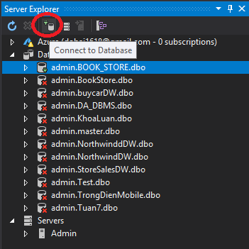

Hình 25. Kết nối database

**Bước 2:** Chọn cơ sở dữ liệu tương ứng

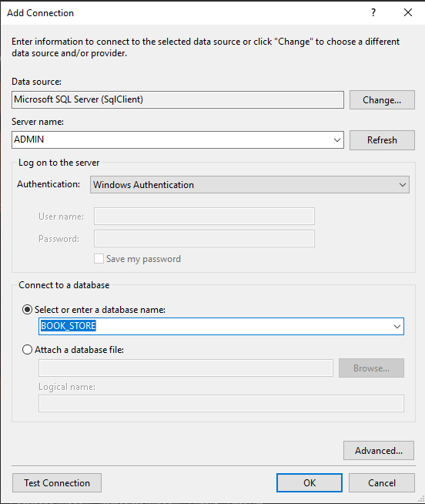

Hình 26: Chọn database tương ứng

**Bước 3:** Sau khi kết nối database thành công, tạo 1 Item Linq to SQL như sau:

* Right-click vào project chọn Add → New Item và chọn như hình

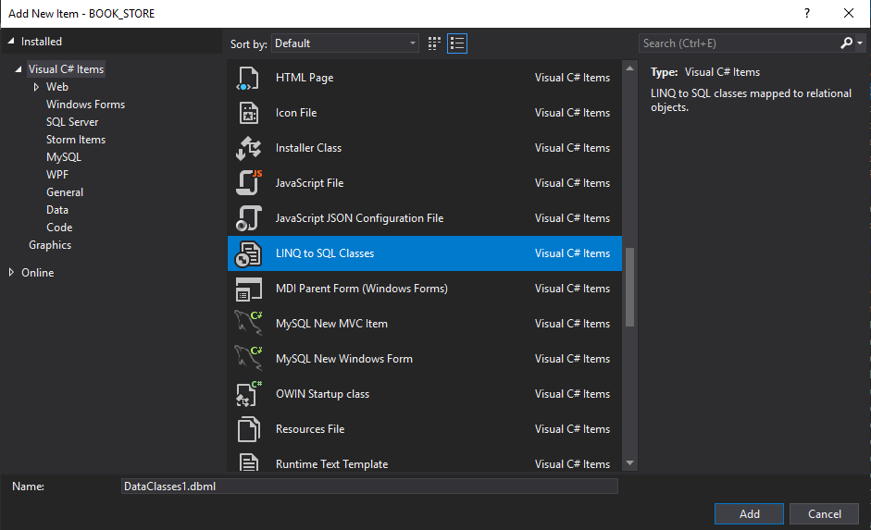

Hình 27. Tạo 1 lớp Linq to SQL

*Nếu bạn chưa cài đặt Linq to SQL, tiến hành cài đặt như sau:



Hình 28. Tải Linq to SQL

**Bước 4:** Chọn thủ tục và hàm tương ứng để thực thi, dùng câu lệnh ở đầu mỗi class muốn thực thi truy vấn:

DataConnDataContext db = new DataConnDataContext(); (DataConn là tên đặt cho Linq to SQL classes)



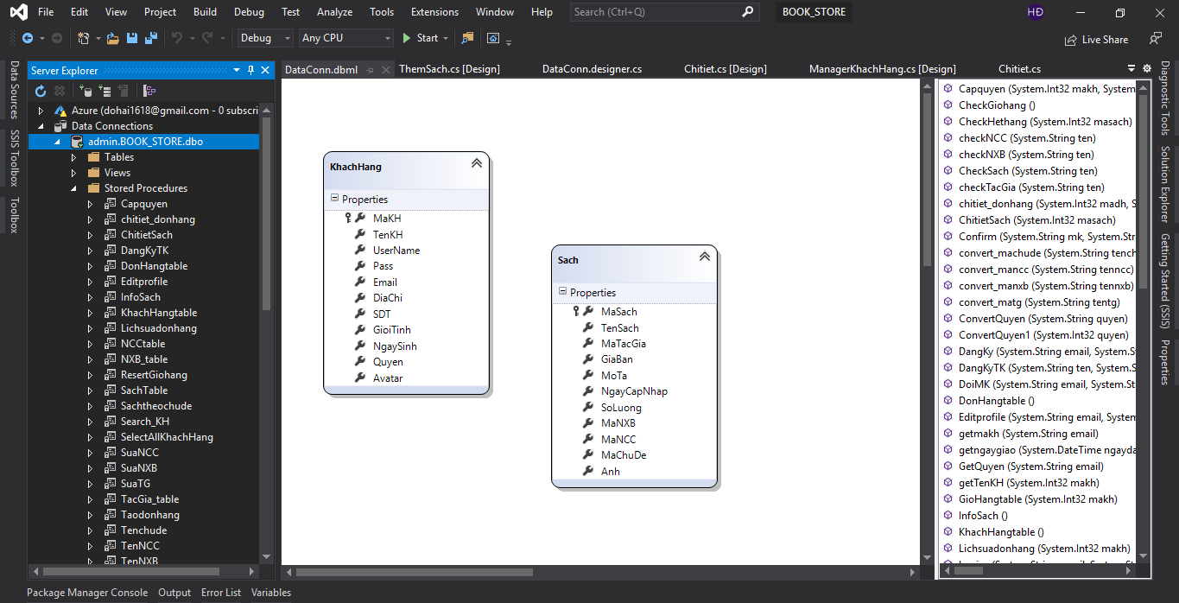

Hình 29. Giao diện class DBML

5. Cài đặt Công nhệ Bunifu Framwork trên Visual studio 2019

**Bước 1**: Tắt Window Defender đi

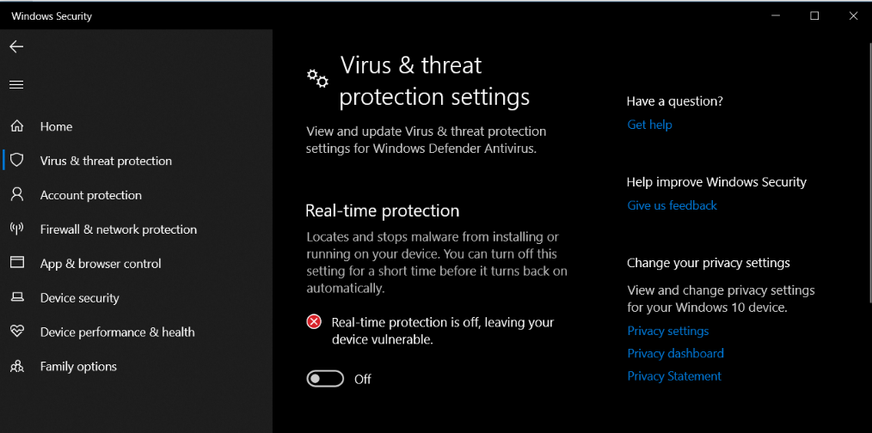

Hình 30. Tắt Window Defender

**Bước 2**: Tải file nén có chứa file cài đặt ứng dụng Bunifu Framwork v1.5 tại <https://drive.google.com/file/d/1Xgg0ad48jaBlin4h27crGmoXPeg3hze4/view?usp=sharing>

Sau khi tải về ta giải nén và thực hiện đổi tên file Bunifu_UI_Activator_v1.5_By_DfoX.bin thành Bunifu_UI_Activator_v1.5_By_DFoX.exe



**Bước 3:**  Thực hiện chạy file Bunifu_UI_Activator_v1.5_By_DfoX.exe để mở khóa các items trong Bunifu Framwork v1.5

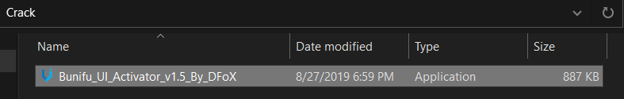

Hình 31. File Crack

**Bước 4**: Chọn như hình -> Ấn Genegate ở góc phải

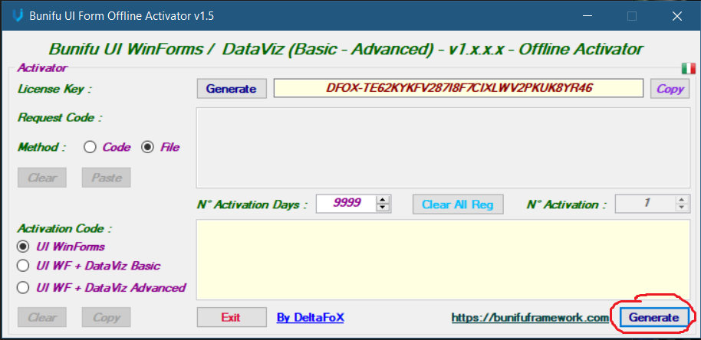

Hình 32. Giao diện Crack

**Bước 5**: Đợi hiện lên thông báo -> tắt thông báo -> tắt file Bunifu_UI_Activator_v1.5_By_DfoX -> tắt Visual Studio -> mở lại Visual Studio.

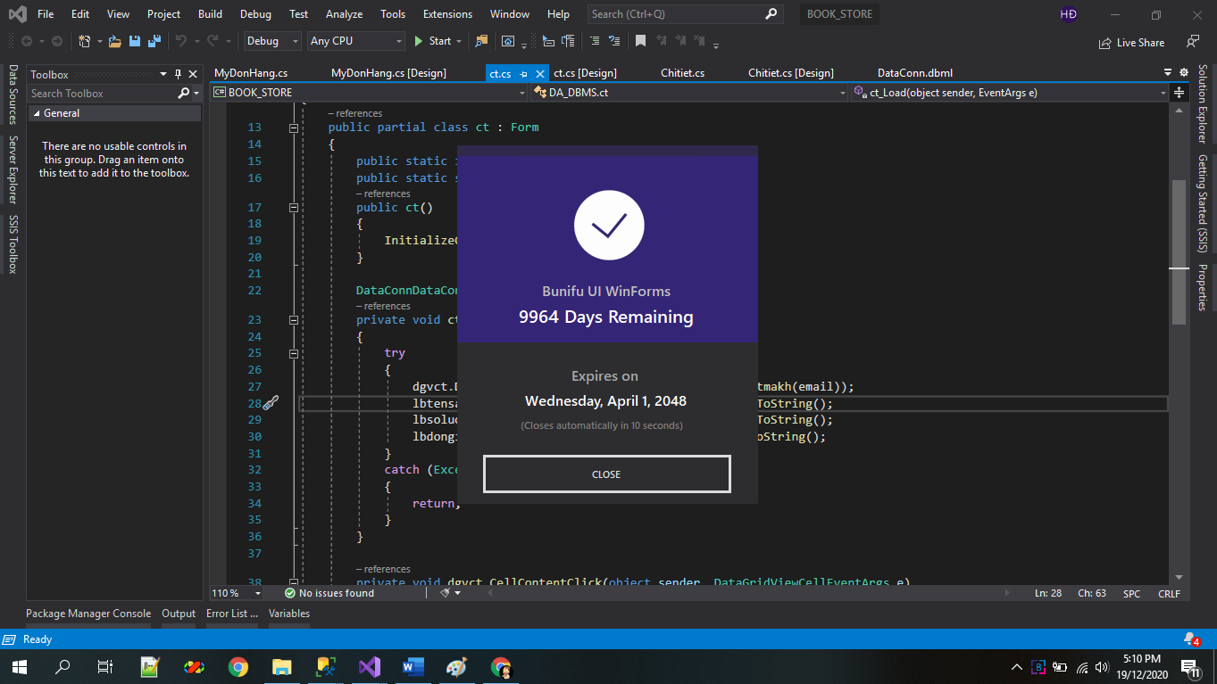

Hình 33. Hoàn tất quá trình cài đặt

HƯỚNG DẪN CÀI ĐẶT CHƯƠNG TRÌNH

**Bước 1:** Tải file rar về máy và tiến hành giải nén

**Bước 2:** Tiến hành restore database:

Trong giao diện SQL server, trong tab **Object Explorer**, Right-click vào **Database** chọn **Restore Database**…

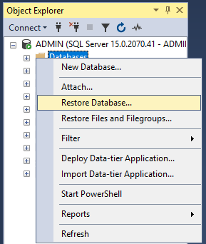

Xuất hiện giao diện Restore Database. Tại đây ta tích chọn Device

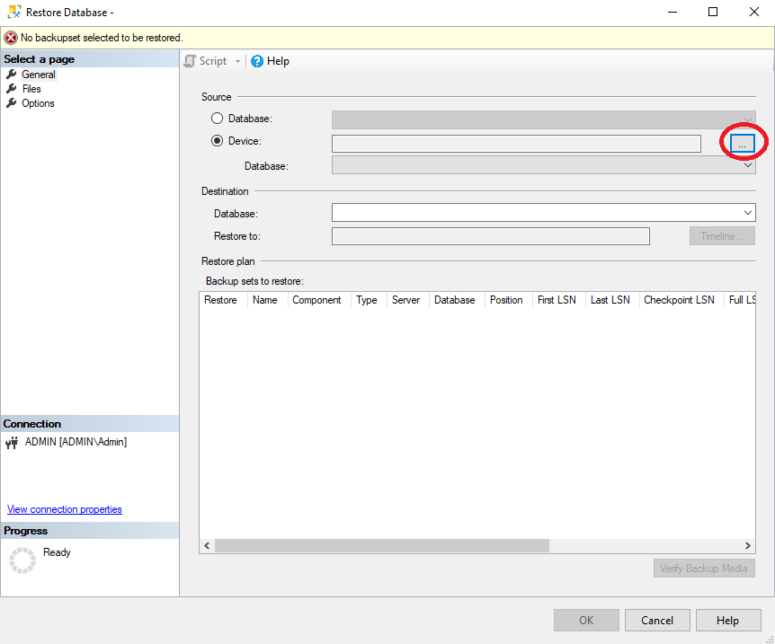

Trong tab **Select backup device** chọn **Add** và chọn đường dẫn đến thư mục có chứa file BOOK_STORE.bak → OK → OK

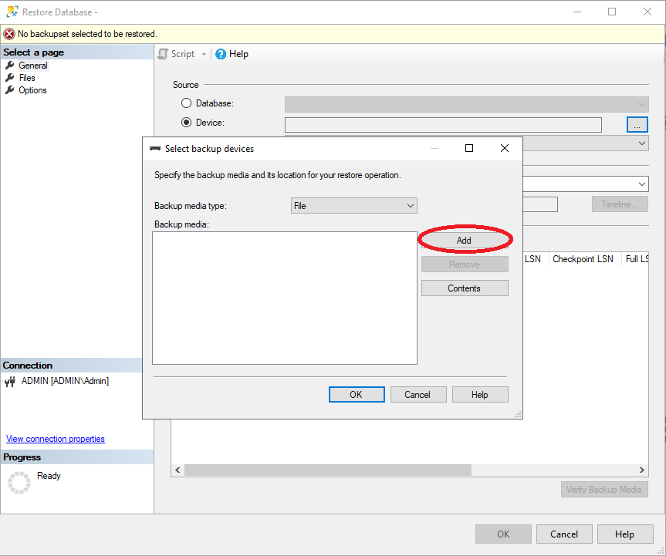

Click OK để hoàn tất quá trình Restore CSDL

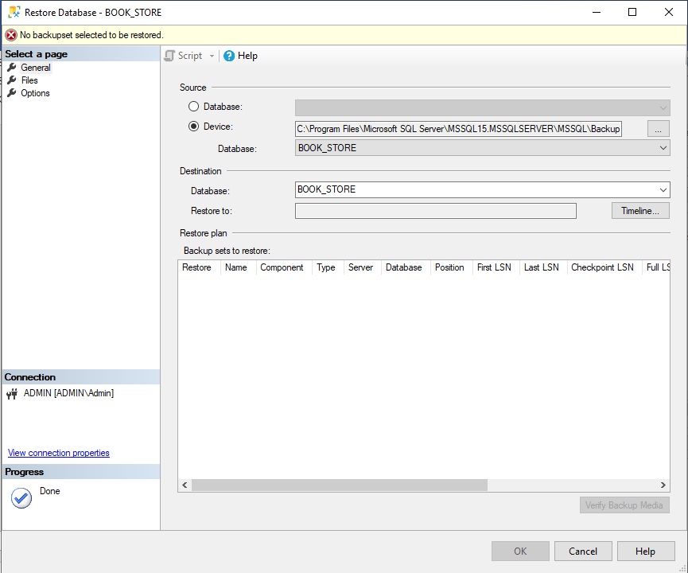

**Bước 3:** Mở Project BOOK_STORE.sln, thực hiện kết nối database như phần 4

**Bước 4:** Mở file App.config -> Data Source đổi thành tên máy của bạn.

HƯỚNG DẪN SỬ DỤNG CHƯƠNG TRÌNH

* **Đối với Admin**

+ Đăng nhập quyền ADMIN với Email: [dohai1616@gmail.com](mailto:dohai1616@gmail.com) và Password: 123

+ Chọn đối tượng để quản lý ( Người dùng, Sản phẩm, Đơn hàng, NCC, NXB, Tác giả).

+ Thêm, sửa, xóa ở các form quản lý

* **Đối với Khách Hàng**

+ Đăng nhập quyền user với Email: [sang@gmail.com](mailto:sang@gmail.com) và Password: 123.

+ Đăng ký

+ Xem, và thay đổi thông tin cá nhân ở phần “**Cá Nhân**”.

+ Mua hàng và xem chi tiết từng sản phẩm ở phần “**Cửa hàng**”.

+ Xem giỏ hàng, đổi số lượng, xóa sản phẩm trong giỏ hàng ở phần “**Giỏ Hàng**”.

+ Kiểm tra thông tin giao hàng và thanh toán đơn hàng ở phần “**Thanh toán**”.

+ Xem lịch sử mua hàng, chi tiết đơn hàng ở phần “**Đơn hàng**”.

+ Đăng xuất.

Chương 4

KẾT LUẬN

1. Đóng góp của đề tài

* Quản lý, nắm bắt và theo giỏi thông tin một cách dễ dàng.
* Tiết kiệm chi phí đi lại.

2. Hạn chế

* Còn đơn giản, chưa sát thực tế.
* Cơ sở dữ liệu còn đơn giản.

3. Hướng phát triển

* Cải tiến giao diện người dùng trở nên đẹp và dễ dàng sử dụng hơn.
* Nâng cấp lên website.
* Phát triển cơ sở dữ liệu bảo mật, an toàn và hợp lý hơn.

TÀI LIỆU THAM KHẢO

1. <https://www.stdio.vn/article/linq-gioi-thieu-va-cach-su-dung-tinHp>
2. <https://www.howkteam.vn/course/lap-trinh-winform-co-ban/linq-trong-lap-trinh-c-winform-1312>